Ek-I

EK-II VE EK-VIII ARASI İÇİN UYGULANACAK TANIMLAR

Ek-II ve Ek-VIII arası konularla ilgili olarak aşağıdaki tanımlar uygulanır:

Isıtıcılarla ilgili tanımlar:

- Mahal ısıtıcı kazan: Ek-IV’teki Şekil 1 ve Şekil 4 arası için ‘kazan’ olarak anılan, fosil yakıtların ve/veya biyokütle yakıtların yanması ve/veya elektrik dirençli ısıtıcı elemanların Joule etkisinin kullanılması ile ısı üreten bir mahal ısıtıcısıdır.

- Kombine ısıtıcı kazan: Ek-IV’teki Şekil 1 ve Şekil 4 arası için ‘kazan’ olarak anılan, istenilen aralıklar boyunca belirli sıcaklık seviyesinde, miktarda ve debide sıcak içme veya kullanma suyu üretimi için ısı üreten ve harici bir içme veya kullanma suyu kaynağına bağlanan mahal ısıtıcı kazandır.

- Isı pompası mahal ısıtıcısı: Ek-IV’teki Şekil 1 ve Şekil 3 arası için ‘ısı pompası’ olarak anılan, ısı üretmek için ortam ısısını bir hava kaynağından, su kaynağından veya yeraltı kaynağından ve/veya atık ısıdan alan su ısıtıcısıdır. Bir ısı pompası mahal ısıtıcısı elektrik dirençli ısıtıcı elemanların Joule etkisini veya fosil ve/veya bio-kütle yakıtlardaki yanmayı kullanan bir veya daha fazla ek ısıtıcı ile de donatılabilir.

- Isı pompası kombine ısıtıcısı: Ek-IV’teki Şekil 1 ve Şekil 3 arası için ‘ısı pompası’ olarak anılan, istenilen aralıklar boyunca belirli sıcaklık seviyesinde, miktarda ve debide sıcak içme veya kullanma suyu üretimi için ısı üreten ve harici bir içme veya kullanma suyu kaynağına bağlanan bir ısı pompası mahal ısıtıcısıdır.

- Ek ısıtıcı: Öncelikli ısıtıcının sahip olduğu nominal ısıl gücün üzerinde bir ısı talebinin olması durumunda ısı üreten öncelikli olmayan ısıtıcıdır.

- Ek ısıtıcı nominal ısıl gücü (Psup): Bir ek ısıtıcının mahal ısıtması sırasında ve eğer mümkün ise standart şartlarda su ısıtırken, beyan edilen ve kW olarak ifade edilen ısıl gücüdür. Eğer ek ısıtıcı, bir ısı pompası mahal ısıtıcısı ya da ısı pompası kombine ısıtıcısı ise, ek ısıtıcı nominal ısıl gücünün belirlenmesi için standart şart dış mekan sıcaklığı Tj= + 7 ºC’dir.

- Dış ortam sıcaklığı (T_{j}): Dış ortamdaki havanın kuru termometre sıcaklığıdır. Derece Santigrat olarak ifade edilir. Bağıl nem, bu sıcaklığa karşılık gelen yaş termometre sıcaklığıyla gösterilebilir.

- Yıllık enerji tüketimi (Q_{HE}): Bir ısıtıcının belirli bir ısıtma sezonunda referans yıllık ısıtma talebini karşılaması için gerekli olan yıllık mahal ısıtması enerji tüketimidir. Nihai enerji tüketimi bakımından kWh cinsinden ve/veya GCV için GJ olarak ifade edilir.

- Hazırda-bekleme konumu: Isıtıcının tasarlandığı şekilde çalışması için ana enerji kaynağından gelen enerji girdisine bağlı olarak, ana enerji besleme hattına bağlı olduğu durumdur. Bu konumda belirsiz bir zaman boyunca sürdürülebilen sadece şu fonksiyonlar yerine getirilir: etkin hale gelme veya etkin hale gelme ve etkin hale geliş fonksiyonuna hazır olduğunu gösterme işareti ve/veya bilgi veya mevcut durum gösterimi.

- Hazırda-bekleme konumunda enerji tüketimi (P_{SB}): Isıtıcının hazırda-bekleme konumunda beklerken kW olarak ifade edilen enerji tüketimidir.

- Dönüşüm katsayısı (CC): Dönüşüm katsayısı değeri CC= 2,5’tir.

- Brüt kalorifik değer (GCV): Birim miktarda yakıttan, bu yakıt oksijen ile tamamen yandığında ve yanma ürünleri ortam sıcaklığına döndüğünde çıkan toplam enerji miktarıdır. Bu miktar, yakıt içinde olan herhangi bir miktardaki su buharının ve yakıt içindeki hidrojenin yanmasıyla oluşan su buharının yoğunlaşma ısısını da içerir.

Mahal ısıtıcı kazanlar, kombine ısıtıcı kazanlar ve kojenerasyon mahal ısıtıcıları ile ilgili tanımlar

- Aktif konumda mevsimsel mahal ısıtması enerji verimliliği (η_{son}):
- Yakıt kullanan mahal ısıtıcı kazanlar ve kombine ısıtıcı kazanlar için nominal ısıl güçteki faydalı verim ile %30 nominal güçteki faydalı verimin ağırlıklı ortalamasıdır. “%” olarak ifade edilir.

- Mahal ısıtıcı elektrik kazanlar ve kombine ısıtıcı elektrik kazanlar için nominal ısıl güçteki faydalı verimdir. “%” olarak ifade edilir.

- Ek ısıtıcısı olmayan kojenerasyon mahal ısıtıcıları için nominal ısıl güçteki faydalı verimdir. “%” olarak ifade edilir,

- Ek ısıtıcısı olan kojenerasyon mahal ısıtıcıları için, ek ısıtıcı devre dışıyken nominal ısıl güçteki faydalı verim ile ek ısıtıcı devredeyken nominal ısıl güçteki faydalı verimin ağırlıklı ortalamasıdır. “%” olarak ifade edilir.

- Yararlı verim (η): Bir mahal ısıtıcı kazanın, kombine ısıtıcı kazanın veya kojenerasyon mahal ısıtıcısının faydalı ısıl gücü ile toplam enerji girişi arasındaki orandır. “%” olarak ifade edilir. Burada toplam enerji girişi GCV olarak ve/veya nihai enerjinin CC ile çarpılmış hali olarak belirtilir.

- Yararlı ısıl güç (P): Bir mahal ısıtıcı kazanın, kombine ısıtıcı kazanın veya kojenerasyon mahal ısıtıcısının ısı taşıyıcısına aktarılan ısıl gücüdür. “kW” olarak ifade edilir.

- Elektrik verimi (η_{el}): Bir kojenerasyon mahal ısıtıcısının elektrik çıkışı ile toplam enerji girişi arasındaki orandır. “%” olarak ifade edilir. Burada toplam enerji girişi GCV olarak ve/veya nihai enerjinin CC ile çarpılmış hali olarak belirtilir.

- Ateşleme brülörü enerji tüketimi (P_{ign}): Ana brülörü ateşlemek için tasarlanmış bir brülörün enerji tüketimidir. GCV olarak “W” ile ifade edilir.

- Yoğuşmalı kazan: Normal çalışma şartlarında ve verilen çalışma suyu sıcaklıklarında yanma ürünlerindeki su buharını, bu su buharındaki gizli ısıyı ısıtma maksadıyla kullanmak için kısmen yoğunlaştıran mahal ısıtıcı kazan veya kombine ısıtıcı kazandır.

- İlave elektrik tüketimi: Bir mahal ısıtıcı kazanın, kombine ısıtıcı kazanın veya kojenerasyon mahal ısıtıcısının tasarlandığı şekilde çalışması için yıllık olarak gereken elektrik enerjisidir. Tam yükte (elmax), kısmi yükte (elmin), hazır bekleme konumunda ve her konum için varsayılan çalışma saatlerindeki elektrik enerjisi tüketiminden hesaplanır. Nihai enerji bakımından “kWh” olarak ifade edilir.

- Hazırda-bekleme ısı kaybı (P_{stby}): Bir mahal ısıtıcı kazanın, kombine ısıtıcı kazanın veya kojenerasyon mahal ısıtıcısının, ısı talebi olmaksızın, çalışma konumlarında gerçekleşen ısı kaybıdır. “kW” olarak ifade edilir.

Isı pompası mahal ısıtıcıları ve ısı kompası kombine ısıtıcılar ile ilgili tanımlar:

- Nominal performans katsayısı (COP_{rated}) veya Nominal birincil enerji oranı (PER_{rated}): Standart şartlarda ısıtma sağlarken, “kW” olarak beyan edilen ısıl gücün, GCV bakımından “kW” olarak ifade edilen enerji girişine ve/veya “kW” olarak ifade edilen CC ile çarpılmış nihai enerjiye bölünmesi ile elde edilen değerdir.

- Referans tasarım şartları: Ek-VII’deki Tablo 10’da belirtildiği şekilde, referans tasarım sıcaklığı, maksimum bivalent sıcaklık ve maksimum çalışma limit sıcaklığının kombinasyonudur.

- Referans tasarım sıcaklığı (Tdesignh): Ek-VII’deki Tablo 10’da belirtildiği şekilde, kısmi yük oranının 1’e eşit olduğu, derece Santigrat olarak ifade edilen dış ortam sıcaklığıdır.

- Kısmi yük oranı (pl(T_{j})): Dış ortam sıcaklığından 16°C ‘nin çıkarılmasıyla elde edilen değerin, referans tasarım sıcaklığından 16°C’nin çıkarılmasıyla elde edilen değere bölünmesi sonucunda ortaya çıkan orandır.

- Isıtma sezonu: Ortalama, daha soğuk ve daha sıcak iklim şartları için bir çalışma şartları setidir. Her sıcaklık aralığı (bin) için dış ortam sıcaklıkları kombinasyonlarını ve bu sıcaklıkların her sezonda kaç saat meydana geldiğini tarif eder.

- Bin (bin_{j}): Ek-VII’deki Tablo 12’de belirtildiği şekilde, dış ortam sıcaklığı ve bin saatlerinin bir kombinasyonudur.

- Bin saatleri (H_{j}): Ek-VII’deki Tablo 12’de belirtildiği şekilde, her bin için belli bir dış hava sıcaklığının gerçekleştiği, her ısıtma sezonuna göre yılda saat olarak ifade edilen saatlerdir.

- Isıtma için kısmi yük (Ph(T_{j})): Belirli bir dış ortam sıcaklığındaki ısıtma yüküdür. Dizayn yükünün kısmi yük oranıyla çarpımı sonucunda bulunur ve “kW” olarak ifade edilir.

- Mevsimsel performans katsayısı (SCOP) veya Mevsimsel birincil enerji oranı (SPER): Elektrik enerjisi kullanan bir ısı pompası mahal ısıtıcısının veya ısı pompası kombine ısıtıcının genel performans katsayısı veya yakıt kullanan bir ısı pompası mahal ısıtıcısının veya ısı pompası kombine ısıtıcının genel birincil enerji oranıdır. Belirli bir ısıtma sezonunu temsil eder, referans yıllık ısıtma talebinin yıllık enerji tüketimine bölünmesiyle hesaplanır.

- Referans yıllık ısıtma talebi (Q_{H}): Belirli bir ısıtma sezonu için referans ısıtma talebidir. SCOP veya SPER değerlerinin hesaplanmasında kullanılır. Isıtma tasarım yükü ile yıllık eşdeğer aktif konum saatlerinin çarpımıyla bulunur ve “kWh” olarak ifade edilir.

- Yıllık eşdeğer aktif konum saatleri (H_{HE}): Referans yıllık ısıtma talebinin karşılanması için bir ısı pompası mahal ısıtıcısı veya ısı pompası kombine ısıtıcısı tarafından ısıtma tasarım yükünün sağlanması için varsayılan yıllık saat sayısıdır. “h” olarak ifade edilir.

- Aktif konum performans katsayısı (SCOP_{on}) veya Aktif birincil enerji oranı (SPER_{on}): Belli bir ısıtma sezonu için aktif konumda elektrik enerjisi kullanan bir ısı pompası mahal ısıtıcısı veya ısı pompası kombine ısıtıcının ortalama performans katsayısı veya aktif konumda yakıt kullanan bir ısı pompası mahal ısıtıcısı veya ısı pompası kombine ısıtıcının ortalama birincil enerji oranıdır.

- Isıtma için ek kapasite (sup(T_{j})): Eğer ısıtma için beyan edilen kapasite, ısıtma için gereken kısmi yükten az ise, ısıtma için gereken kısmi yükü karşılamak amacıyla ısıtma için beyan edilen kapasiteyi destekleyen bir ek ısıtıcının Psup olarak belirtilen nominal ısıl gücüdür. “kW” olarak ifade edilir.

- Bin-özel performans katsayısı (COPbin(T_{j})) veya Bin özel birincil enerji oranı (PERbin(T_{j})): Bir sezondaki her bin (sıcaklık aralığı) için elektrik enerjisi kullanan bir ısı pompası mahal ısıtıcısı veya ısı pompası kombine ısıtıcının performans katsayısı veya yakıt kullanan bir ısı pompası mahal ısıtıcısı veya ısı pompası kombine ısıtıcının birincil enerji oranıdır. Bu oran, ısıtma için gerekli olan kısmi yükten, ısıtma için beyan edilen kapasiteden ve belirli binler (sıcaklık aralığı) için beyan edilen performans katsayısından türetilir. Diğer binler için enterpolasyon veya ekstrapolasyon yoluyla hesaplanır ve gerekli olan yerlerde bozulma katsayısıyla düzeltilir.

- Isıtma için beyan edilen kapasite (Pdh(T_{j})): Bir dış ortam sıcaklığı için, ısı pompası mahal ısıtıcısı veya ısı pompası kombine ısıtıcının sağlayabildiği ısıtma kapasitesidir. “kW” olarak ifade edilir.

- Kapasite kontrol: Bir ısı pompası mahal ısıtıcısı veya ısı pompası kombine ısıtıcının, soğutma çevriminde kullanılan akışkanlardan en az birisinin hacimsel debisini değiştirerek, kapasitesini değiştirebilmesidir. Hacimsel debi değiştirilemiyorsa ‘sabit’, hacimsel debi iki veya daha fazla adımda değiştirilebiliyorsa ‘değişken’ olarak belirtilir.

- Isıtma için tasarım yükü (Pdesignh): Bir ısı pompası mahal ısıtıcısı veya ısı pompası kombine ısıtıcının referans tasarım sıcaklığındaki nominal ısıl gücüdür (Prated). Buna göre, dış ortam sıcaklığının referans tasarım sıcaklığına eşit olduğu durumda, ısıtma için tasarım yükü değeri ısıtma için kısmi yük değerine eşittir. “kW” olarak ifade edilir.

- Beyan edilen performans katsayısı (COPd(T_{j})) veya Beyan edilen birincil enerji oranı (PERd(T_{j})): Sınırlı sayıda özel bindeki (sıcaklık aralığında) performans katsayısı veya b enerji oranıdır.

- Bivalent sıcaklık (T_{biv}): Satıcının ısıtma için beyan ettiği, ısıtma için beyan edilen kapasitenin ısıtma için kısmi yüke eşit olduğu ve bu değerin altında, ısıtma için beyan edilen kapasitenin, ısıtma için kısmi yükü karşılamasında ek ısıtma kapasitesine ihtiyaç duyduğu dış ortam sıcaklığıdır. Santigrat Derece olarak ifade edilir.

- Çalışma limit sıcaklığı (TOL): Satıcının ısıtma için beyan ettiği, bu sıcaklığın altındaki değerlerde havadan-suya ısı pompası mahal ısıtıcısı veya havadan-suya ısı pompası kombine ısıtıcının herhangi bir ısıtma kapasitesi sağlayamayacağı ve beyan edilen ısıtma kapasitesinin sıfıra eşit olduğu dış ortam sıcaklığıdır. Santigrat Derece olarak ifade edilir.

- Su ısıtma için çalışma limit sıcaklığı (W_{TOL}): Piyasaya arz edenin ısıtma için beyan ettiği, üzerindeki değerlerde ısı pompası mahal ısıtıcısı veya ısı pompası kombine ısıtıcının herhangi bir ısıtma kapasitesi sağlayamayacağı ve beyan edilen ısıtma kapasitesinin sıfıra eşit olduğu su çıkış sıcaklığıdır. Derece Santigrat olarak ifade edilir.

- Isıtma için cycling-kısa devre çalışma-aralığı kapasitesi (Pcych): Kısa devre çalışma test aralığı boyunca ısıtma için entegre ısıtma kapasitesidir. “kW” olarak ifade edilir.

- Cycling aralığı verimi (COPcyc veya PERcyc): Cycling test aralığı boyunca ortalama performans katsayısı veya ortalama birincil enerji oranıdır. Aralık boyunca kWh cinsindeki entegre ısıtma kapasitesinin, GCV olarak kWh cinsinden ve/veya nihai enerji olarak kWh cinsindeki değerin CC ile çarpılmasıyla ifade edilen aynı aralıktaki entegre enerji girdisine bölünmesiyle hesaplanır.

- Bozulma katsayısı (Cdh): Bir ısı pompası mahal ısıtıcısı veya ısı pompası kombine ısıtıcının cycling nedeniyle verim kaybının ölçülmesidir. Eğer Cdh ölçme ile belirlenmemişse bu durumda varsayılan bozulma katsayısı Cdh = 0,9 dur.

- Aktif konum: Kapalı bir alan için ısıtma yükünde olma ve ısıtma fonksiyonlarının aktif olduğu saatlere karşılık gelen durumdur. Bu durum, bir ısı pompası mahal ısıtıcısı veya ısı pompası kombine ısıtıcının gereken iç ortam sıcaklığına ulaşmak veya devam ettirmek için cycling yapma durumunu da kapsar.

- Off konumu: Bir ısı pompası mahal ısıtıcısı veya ısı pompası kombine ısıtıcının ana enerji kaynağına bağlı olarak ve herhangi bir fonksiyon icra etmediği durumdur. Bu duruma, sadece off konumunda olduğunu gösterir bir işaret ve sadece 02/10/2016 tarihli ve 29845 sayılı Resmi Gazete’de yayımlanan Elektromanyetik Uyumluluk Yönetmeliğine (2014/30/AB) göre elektromanyetik uyum şartlarını sağladığı durumlar da dahildir.

- Termostat-off konumu: herhangi bir ısıtma yükü ve aktif ısıtma fonksiyonunun olmadığı duruma karşılık gelen saatler anlamındadır. Buna göre, ısıtma fonksiyonu ‘açık’ durumdadır fakat ısı pompası mahal ısıtıcısı veya ısı pompası kombine ısıtıcı çalışır durumda değildir. Aktif konumdaki çevrim (cycling) durumu termostat-off konumu olarak değerlendirilmez.

- Karter ısıtıcısı konumu: Kompresör çalıştırıldığında yağdaki soğutucu akışkan konsantrasyonunu sınırlamak amacıyla soğutucunun kompresöre geçmesini önlemek için bir ısıtma cihazının aktive edildiği durum anlamına gelir.

- Off konumda enerji tüketimi (P_{OFF}): Bir ısı pompası mahal ısıtıcısı veya ısı pompası kombine ısıtıcının off konumunda iken enerji tüketimidir. “kW” olarak ifade edilir.

- Termostat-off konumu enerji tüketimi (P_{TO}): Bir ısı pompası mahal ısıtıcısı veya ısı pompası kombine ısıtıcının termostat-off konumundaki enerji tüketimidir. “kW” olarak ifade edilir.

- Karter ısıtıcısı konumu enerji tüketimi (P_{CK}): Bir ısı pompası mahal ısıtıcısı veya ısı pompası kombine ısıtıcının karter ısıtıcısı konumundaki enerji tüketimidir. “kW” olarak ifade edilir.

- Düşük-sıcaklık ısı pompası: Özellikle düşük sıcaklık uygulamaları için tasarlanmış ve ortalama iklim için referans tasarım şartlarındaki -7°C (-8°C)’lik kuru (ıslak) termometre sıcaklığında giriş için 52°C çıkış sıcaklığına sahip ısıtma suyu sağlayamayan ısı pompası mahal ısıtıcısı anlamına gelir.

- Düşük-sıcaklık uygulaması: İç ortam ısı eşanjörü çıkış sıcaklığı 35°C iken, ısı pompası mahal ısıtıcısının beyan edilen ısıtma kapasitesini sağladığı durumdur.

- Orta-sıcaklık uygulaması: İç ortam ısı eşanjörü çıkış sıcaklığı 55°C iken, ısı pompası mahal ısıtıcısı veya ısı pompası kombine ısıtıcının beyan edilen ısıtma kapasitesini sağladığı durumdur.

Kombine ısıtıcılarda su ısıtmasına ilişkin tanımlar

- Yük profili: Ek-VII’deki Tablo 15’te belirtildiği gibi verilen su çekişi sırası anlamındadır. Her kombine ısıtıcı en az bir yük profilini karşılar.

- Su çekişi: Ek-VII’deki Tablo 15’te belirtildiği gibi, yararlı su debisi, yararlı su sıcaklığı, yararlı enerji içeriği ve pik sıcaklığın bir kombinasyonudur.

- Yararlı su debisi (f): Ek-VII’deki Tablo 15’te belirtildiği gibi, dakikada litre olarak ifade edilen minimum debidir. Buna göre sıcak su, referans enerjiye katkı sağlamaktadır.

- Yararlı su sıcaklığı (T_{m}): Ek-VII’deki Tablo 15’te belirtildiği gibi, sıcak suyun referans enerjiye destek olmaya başladığı derece Santigrat olarak ifade edilen su sıcaklığıdır.

- Yararlı enerji miktarı (Q_{tap}): Ek-VII’deki Tablo 15’te belirtildiği gibi, yararlı su sıcaklığına eşit veya üstünde bir sıcaklıkta ve yararlı su debisine eşit veya üstündeki debilerde sıcak suyun, kWh olarak ifade edilen enerji miktarıdır.

- Sıcak suyun enerji miktarı: Suyun özgül ısı kapasitesi, sıcak su çıkışıyla soğuk su girişi arasındaki ortalama sıcaklık farkı ve verilen sıcak suyun toplam kütlesinin çarpımıdır.

- Pik sıcaklık (T_{p}): Ek-VII’deki Tablo 15’te belirtildiği gibi, cihazdan su çekilmesi sırasında erişilecek, derece Santigrat olarak ifade edilen minimum su sıcaklığıdır.

- Referans enerji (Q_{ref}): Ek-VII’deki Tablo 15’te belirtildiği gibi, belirli bir yük profilinde, “kW” cinsinden ifade edilen, su çekişlerinin yararlı enerji miktarı toplamıdır.

- Maksimum yük profili: Bir kombine ısıtıcının o yük profilindeki sıcaklık ve debi şartlarını yerine getirebilmesi için mümkün olan en büyük referans enerjisi olan yük profilidir.

- Beyan edilen yük profili: Su ısıtma enerji verimliliğini belirlerken uygulanan yük profilidir.

- Günlük elektrik tüketimi (Qelec): Beyan edilen yük profili altında, birbirini takip eden 24 saat boyunca su ısıtmak için kullanılan elektrik enerjisi miktarıdır. Nihai enerji bakımından kWh cinsinden ifade edilir.

- Günlük yakıt tüketimi (Q_{fuel}): Beyan edilen yük profili altında birbirini izleyen 24 saat boyunca su ısıtmak için kullanılan yakıt miktarıdır. GCV’ye göre “kWh” olarak ve Ek-VII’nin 5(f) maddesine uygun olarak GCV cinsinden “GJ” olarak ifade edilir.

- Yıllık elektrik tüketimi (AEC): Bir kombine ısıtıcının beyan edilen yük profilinde ve verilen iklim şartlarında su ısıtırken kullandığı yıllık elektrik miktarıdır. Nihai enerjiye göre “kW” olarak ifade edilir.

- Yıllık yakıt kullanımı (AFC): Bir kombine ısıtıcının beyan edilen yük profilinde ve verilen iklim şartlarında su ısıtırken kullandığı yıllık fosil yakıt ve/veya bio-kütle yakıt miktarıdır. GCV’ye göre “GJ” cinsinden ifade edilir.

Güneş enerjisi cihazlarına ilişkin tanımlar

- Yıllık güneş enerjisi-dışı katkı (Q_{nonsol}): Güneş enerjisi kolektörü tarafından yakalanan yıllık toplam ısı ve güneş enerjisi sıcak su tankındaki ısı kayıpları dikkate alınarak, kombine ısıtıcı, sıcaklık kontrol ve güneş enerjisi cihazı paketinin faydalı ısı kapasitesine yıllık elektrik enerjisi (birincil enerjiye göre “kW” olarak ifade edilir) ve/veya yakıt (GCV’ye göre GJ cinsinden ifade edilir) katkısıdır.

- Kollektör açıklık alanı (A_{sol}): Ek-IV’teki Şekil 1 ve Şekil 4 arası için ‘kollektör ölçüsü’ olarak anılır. Konsantre olmamış güneş radyasyonunun kolektöre girdiği maksimum izdüşüm alanıdır. “m²” olarak ifade edilir.

- Kollektör verimi (η_{col}): Güneş kolektörüyle etrafındaki hava arasındaki sıcaklık farkının 40 K olduğu durumda ve toplam güneş ışınımı 1.000 W/m² iken, güneş kolektörünün verimidir. “%” olarak ifade edilir.

- Durma kayıpları (S): Belirli su ve ortam sıcaklıklarında, güneş enerjisi sıcak su tankından kaybolan ısıl güçtür. “W” olarak ifade edilir.

- Depo hacmi (V): Ek-IV’teki Şekil 1 ve Şekil 4 arası için ‘tank hacmi’ olarak anılır. Güneş enerjisi sıcak su tankının nominal hacmidir. “litre” veya “m³” olarak ifade edilir.

- Yardımcı elektrik tüketimi (Q_{aux}): Ek-IV’teki Şekil 5 için ‘yardımcı elektrik’ olarak anılır. Sadece güneş enerjisi cihazından oluşan bir sistemdeki pompadan ve hazır bekleme durumundaki enerji kullanımından kaynaklanan yıllık enerji tüketimidir. Nihai enerjiye göre “kWh” olarak ifade edilir.

- Pompa güç tüketimi (solpump): Sadece güneş enerjisi sisteminin kollektör devresinde bulunan pompanın nominal elektrik enerjisi kullanımıdır. “W” olarak ifade edilir.

- Hazır bekleme durumunda enerji kullanımı (solstandby): sadece güneş enerjisi sisteminin, pompa ve ısı üreteci devre dışıyken nominal elektrik enerjisi kullanımıdır. “W” olarak ifade edilir.

Diğer tanımlar

- Ortalama iklim şartları, Daha soğuk iklim şartları ve Daha sıcak iklim şartları sırasıyla Strazburg, Helsinki ve Atina şehirlerinin sıcaklık ve küresel güneş ışınımı şartlarının özellikleridir.

- Model belirleyici (tanımı): Özel bir mahal ısıtıcısını, kombine ısıtıcıyı, sıcaklık kontrolünü, güneş enerjisi cihazını, mahal ısıtıcı, sıcaklık kontrol ve güneş enerjisi paketini veya bir kombine ısıtıcı, sıcaklık kontrol ve güneş enerjisi paketini, aynı marka, piyasaya arz eden veya satıcı adını taşıyan diğer modellerden ayıran genellikle alfanümerik (harf ve sayılardan oluşan) oluşan koddur.

- Cycling: çevrim.

Ek-II

ENERJİ VERİMLİLİĞİ SINIFLARI

- MEVSİMSEL MAHAL ISITMASI ENERJİ VERİMLİLİĞİ SINIFLARI

Bir ısıtıcının mevsimsel mahal ısıtması enerji verimliliği sınıfı, düşük-sıcaklık ısı pompaları ve düşük-sıcaklık uygulamaları için ısı pompası mahal ısıtıcıları hariç olmak üzere, Tablo 1’de belirtilen mevsimsel mahal ısıtması enerji verimliliğine göre belirlenir.

Düşük sıcaklık ısı pompaları ve düşük-sıcaklık uygulamaları için ısı pompası mahal ısıtıcılarının mevsimsel mahal ısıtması enerji verimliliği sınıfları Tablo 2’de belirtilen mevsimsel mahal ısıtması enerji verimliliğine göre belirlenir.

Isı pompası mahal ısıtıcıları, ısı pompası kombine ısıtıcılar ve düşük sıcaklık ısı pompaları için bir ısıtıcının ortalama iklim şartlarındaki mevsimsel mahal ısıtması enerji verimliliği Ek-VII’nin 3 üncü ve 4 üncü maddelerine göre hesaplanır.

Tablo 1
Isıtıcıların mevsimsel mahal ısıtması enerji verimliliği sınıfları, düşük sıcaklık ısı pompaları ve düşük sıcaklık uygulamaları için ısı pompası mahal ısıtıcıları hariç
Mevsimsel mahal ısıtması enerji verimliliği sınıfı | Mevsimsel mahal ısıtması enerji verimliliği % olarak η_{s}
A⁺⁺⁺ | η_{s} ≥ 150
A⁺⁺ | 125 ≤ η_{s} < 150
A⁺ | 98 ≤ η_{s} < 125
A | 90 ≤ η_{s} < 98
B | 82 ≤ η_{s} < 90
C | 75 ≤ η_{s} < 82
D | 36 ≤ η_{s} < 75
E | 34 ≤ η_{s} < 36
F | 30 ≤ η_{s} < 34
G | η_{s} < 30

Tablo 2
Düşük sıcaklık ısı pompaları ve düşük sıcaklık uygulamaları için ısı pompası mahal ısıtıcılarının
mevsimsel mahal ısıtması enerji verimliliği sınıfları
Mevsimsel mahal ısıtması enerji verimliliği sınıfı | Mevsimsel mahal ısıtması enerji verimliliği % olarak η_{s}
A⁺⁺⁺ | η_{s} ≥ 175
A⁺⁺ | 150 ≤ η_{s} < 175
A⁺ | 123 ≤ η_{s} < 150
A | 115 ≤ η_{s} < 123
B | 107 ≤ η_{s} < 115
C | 100 ≤ η_{s} < 107
D | 61 ≤ η_{s} < 100
E | 59 ≤ η_{s} < 61
F | 55 ≤ η_{s} < 59
G | η_{s} < 55

- SU ISITMA ENERJİ VERİMLİLİĞİ SINIFLARI
Bir kombine ısıtıcının su ısıtma enerji verimliliği sınıfı, o ısıtıcının Tablo 3’te belirtilen su ısıtma enerji verimliliğine göre belirlenir.

Bir kombine ısıtıcının su ısıtma enerji verimliliği Ek-VII’nin 5 inci maddesine göre hesaplanır.

Tablo 3
Beyan edilen yük profillerine göre kombine ısıtıcıların su ısıtma enerji verimliliği sınıfları, % olarak η_{wh}

 | 3XS | XXS | XS | S | M | L | XL | XXL
A⁺⁺⁺ | η_{wh} ≥ 62 | η_{wh} ≥ 62 | η_{wh} ≥ 69 | η_{wh} ≥ 90 | η_{wh} ≥ 163 | η_{wh} ≥ 188 | η_{wh} ≥ 200 | η_{wh} ≥ 213
A⁺⁺ | 53 ≤ η_{wh} < 62 | 53 ≤ η_{wh} < 62 | 61 ≤ η_{wh} < 69 | 72 ≤ η_{wh} < 90 | 130 ≤ η_{wh} < 163 | 150 ≤ η_{wh} < 188 | 160 ≤ η_{wh} < 200 | 170 ≤ η η_{wh} < 213
A⁺ | 44 ≤ η_{wh} < 53 | 44 ≤ η_{wh} < 53 | 53 ≤ η_{wh} < 61 | 55 ≤ η_{wh} < 72 | 100 ≤ η_{wh} < 130 | 115 ≤ η_{wh} < 150 | 123 ≤ η_{wh} < 160 | 131 ≤ η_{wh} < 170
A | 35 ≤ η_{wh} < 44 | 35 ≤ η_{wh} < 44 | 38 ≤ η_{wh} < 53 | 38 ≤ η_{wh} < 55 | 65 ≤ η_{wh} < 100 | 75 ≤ η_{wh} < 115 | 80 ≤ η_{wh} < 123 | 85 ≤ η_{wh} < 131
B | 32 ≤ η_{wh} < 35 | 32 ≤ η_{wh} < 35 | 35 ≤ η_{wh} < 38 | 35 ≤ η_{wh} < 38 | 39 ≤ η_{wh} < 65 | 50 ≤ η_{wh} < 75 | 55 ≤ η_{wh} < 80 | 60 ≤ η_{wh} < 85
C | 29 ≤ η wh < 32 | 29 ≤ η_{wh} < 32 | 32 ≤ η_{wh} < 35 | 32 ≤ η_{wh} < 35 | 36 ≤ η_{wh} < 39 | 37 ≤ η_{wh} < 50 | 38 ≤ η_{wh} < 55 | 40 ≤ η_{wh} < 60
D | 26 ≤ η wh < 29 | 26 ≤ η_{wh} < 29 | 29 ≤ η_{wh} < 32 | 29 ≤ η_{wh} < 32 | 33 ≤ η_{wh} < 36 | 34 ≤ η_{wh} < 37 | 35 ≤ η_{wh} < 38 | 36 ≤ η_{wh} h < 40
E | 22 ≤ η wh < 26 | 23 ≤ η_{wh} < 26 | 26 ≤ η_{wh} < 29 | 26 ≤ η_{wh} < 29 | 30 ≤ η_{wh} < 33 | 30 ≤ η_{wh} < 34 | 30 ≤ η_{wh} < 35 | 32 ≤ η_{wh} < 36
F | 19 ≤ η wh < 22 | 20 ≤ η_{wh} < 23 | 23 ≤ η_{wh} < 26 | 23 ≤ η_{wh} < 26 | 27 ≤ η_{wh} < 30 | 27 ≤ η_{wh} < 30 | 27 ≤ η_{wh} < 30 | 28 ≤ η_{wh} < 32
G | η wh < 19 | η_{wh} < 20 | η_{wh} < 23 | η_{wh} < 23 | η_{wh} < 27 | η_{wh} < 27 | η_{wh} < 27 | η_{wh} < 28

- GÜNEŞ ENERJİSİ SICAK SU DEPOLAMA TANKLARI ENERJİ VERİMLİLİĞİ SINIFLARI, EĞER BİR GÜNEŞ ENERJİSİ CİHAZIYSA (PARÇASIYSA)

Bir güneş enerjisi sıcak su depolama tankının enerji verimliliği sınıfı, eğer bir güneş enerjisi cihazıysa (parçasıysa), Tablo 4’te belirtildiği şekilde duruş kayıpları esas alınarak belirlenir.

Tablo 4
Güneş enerjisi sıcak su depolama tankları enerji verimliliği sınıfları, eğer bir güneş enerjisi cihazıysa (parçasıysa)

Enerji verimliliği sınıfı | Litre olarak V depo hacmiyle, Watt olarak duruş kayıpları S
A+ | S < 5,5 + 3,16 · V ^{0,4}
A | 5,5 + 3,16 · V^{0,4} ≤ S < 8,5 + 4,25 · V ^{0,4}
B | 8,5 + 4,25 · V^{0,4} ≤ S < 12 + 5,93 · V ^{0,4}
C | 12 + 5,93 · V^{0,4} ≤ S < 16,66 + 8,33 · V ^{0,4}
D | 16,66 + 8,33 · V^{0,4} ≤ S < 21 + 10,33 · V ^{0,4}
E | 21 + 10,33 · V^{0,4} ≤ S < 26 + 13,66 · V ^{0,4}
F | 26 + 13,66 · V^{0,4} ≤ S < 31 + 16,66 · V ^{0,4}
G | S > 31 + 16,66 · V ^{0,4}

Ek-III

ETİKETLER
1. MAHAL ISITICILAR
1.1 Etiket 1
1.1.1 Mevsimsel mahal ısıtması enerji verimliliği sınıfları A⁺⁺ ‘dan G’ye kadar olan mahal ısıtıcı kazanlar
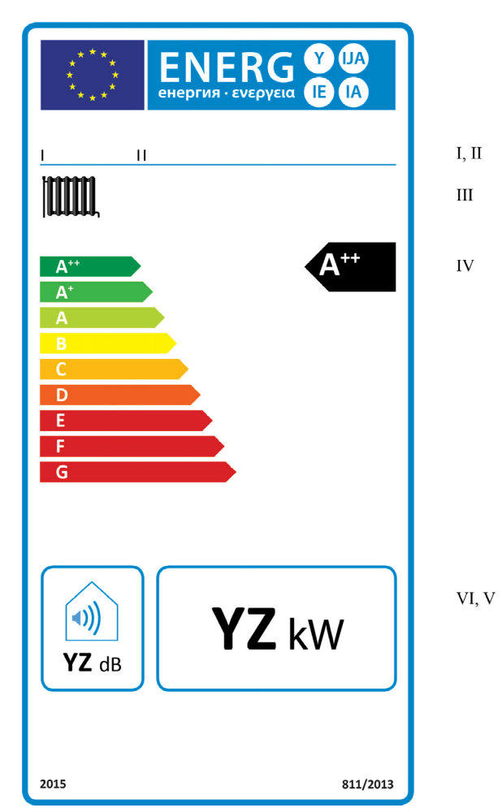

a) Etikette aşağıdaki bilgiler bulunur:
I- Tedarikçinin adı veya markası.
II- Tedarikçinin model tanımı.
III- Mahal ısıtıcı fonksiyonu.
IV- Mevsimsel mahal ısıtması enerji verimliliği sınıfı (Ek-II’nin 1 inci maddesine göre belirlenir. Mahal ısıtıcı kazanın mevsimsel mahal ısıtması enerji verimliliğini gösteren okun başı, ilgili enerji verimliliği sınıfı ile aynı yükseklikte olur.).
V- kW olarak nominal ısıl güç (en yakın tamsayıya yuvarlatılmış biçimde).
VI- Ses gücü seviyesi L_{WA} ; iç ortamda (dB olarak en yakın tamsayıya yuvarlatılmış biçimde).
b) Mahal ısıtıcısı kazanların etiket tasarım hususları bu Ekin 5 inci maddesinde belirtilmiştir.

1.1.2 Mevsimsel mahal ısıtması enerji verimliliği sınıfları A⁺⁺ ‘dan G’ye kadar olan kojenerasyon mahal ısıtıcıları
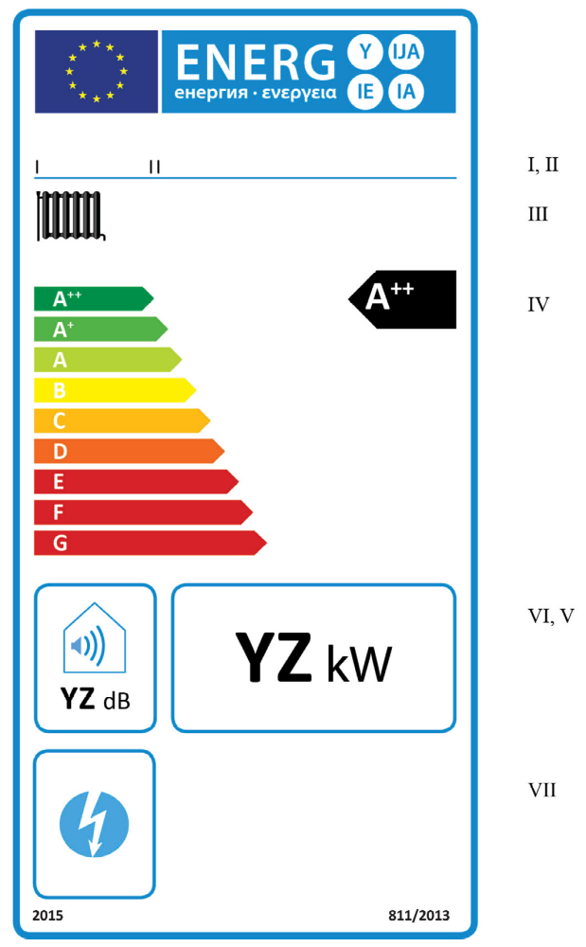

a) Etikette aşağıdaki bilgiler bulunur:
I- Tedarikçinin adı veya markası.
II- Tedarikçinin model tanımı.

III- Mahal ısıtıcı fonksiyonu.
IV- Mevsimsel mahal ısıtması enerji verimliliği sınıfı (Ek-II’nin 1 inci maddesine göre belirlenir. Kojenerasyon mahal ısıtıcısının mahal ısıtması enerji verimliliğini gösteren okun başı, ilgili enerji verimliliği sınıfı ile aynı yükseklikte olur.).
V- Herhangi bir ek ısıtıcının nominal ısıl gücü dahil edilmiş olarak nominal ısıl güç (kW cinsinden ve en yakın tamsayıya yuvarlatılmış biçimde).
VI- Ses gücü seviyesi L_{WA} ; iç ortamda (dB olarak en yakın tamsayıya yuvarlatılmış biçimde).
VII- İlave elektrik üretim fonksiyonu.
b) Kojenerasyon mahal ısıtıcılarının etiket tasarım hususları bu Ekin 6 ncı maddesinde belirtilmiştir.

1.1.3 Mevsimsel mahal ısıtması enerji verimliliği sınıfları A⁺⁺ ‘dan G’ye kadar olan ısı pompası mahal ısıtıcıları, düşük sıcaklık ısı pompaları hariç,
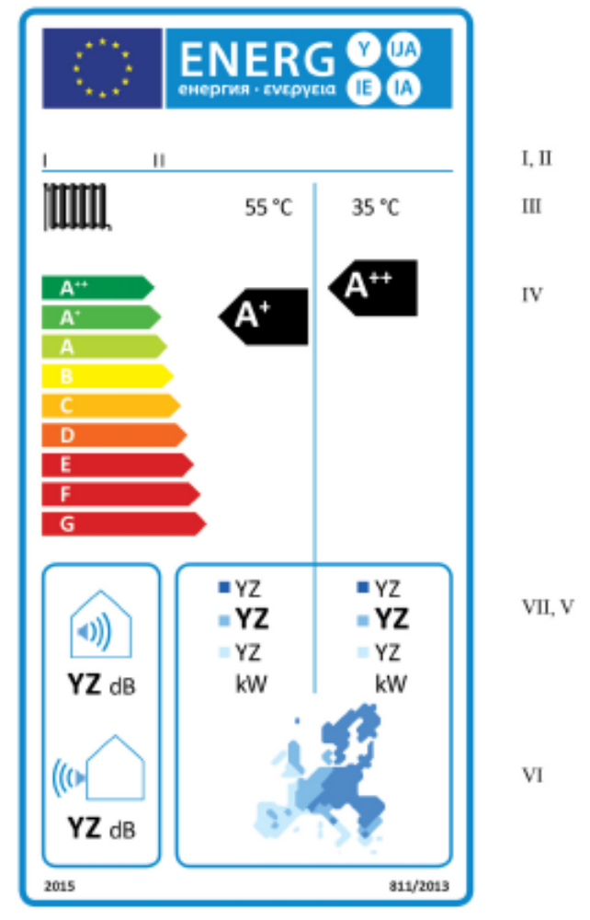

a) Etikette aşağıdaki bilgiler bulunur:
I- Tedarikçinin adı veya markası.
II- Tedarikçinin model tanımı.
III- Sırasıyla, orta ve düşük sıcaklık uygulaması için mahal ısıtıcı fonksiyonu.
IV- Ortalama iklim şartlarında, orta ve düşük sıcaklık uygulaması için mevsimsel mahal ısıtması enerji verimliliği sınıfı (Ek-II’nin 1 inci maddesine göre belirlenir. Orta ve düşük sıcaklık uygulaması için ısı pompası mahal ısıtıcısının mevsimsel mahal ısıtması enerji verimliliğini gösteren okun başı, ilgili enerji verimliliği sınıfı ile aynı yükseklikte olur.).

V- Herhangi bir ek ısıtıcının nominal ısıl gücü dahil edilmiş olarak, sırasıyla orta ve düşük sıcaklık uygulamaları için ortalama, daha soğuk ve daha sıcak iklim şartlarındaki kW cinsinden nominal ısıl güç (en yakın tamsayıya yuvarlatılmış biçimde).
VI- Üç indikatif sıcaklık bölgesini gösteren AB haritası.
VII- Ses gücü seviyesi L_{WA} ; iç ortamda (uygulanabilirse) ve dış ortamda (dB olarak en yakın tamsayıya yuvarlatılmış biçimde).
b) Isı pompası mahal ısıtıcılarının etiket tasarım hususları bu Ekin 7 nci maddesinde belirtilmiştir. İstisna olarak, bir modelin Avrupa Parlamentosu ve Konseyinin 66/2010 saylı AB Regülasyonuna göre ‘EU Ecolabel’ etiketine hak kazanması durumunda EU Ecolabel etiketinin bir kopyası da eklenebilir.

1.1.4 Mevsimsel mahal ısıtması enerji verimliliği sınıfları A⁺⁺ ‘dan G’ye kadar olan düşük sıcaklık ısı pompaları
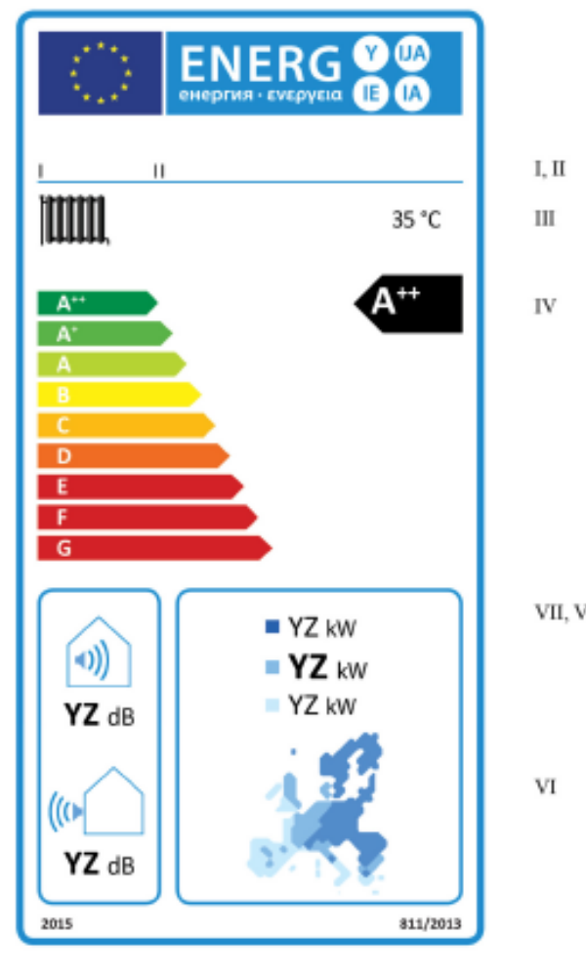

a) Etikette aşağıdaki bilgiler bulunur:
I- Tedarikçinin adı veya markası.
II- Tedarikçinin model tanımı.
III- Düşük sıcaklık uygulaması için mahal ısıtıcı fonksiyonu.
IV- Ortalama iklim şartlarında mevsimsel mahal ısıtması enerji verimliliği sınıfı (Ek-II’nin 1 inci maddesine göre belirlenir. Düşük sıcaklık ısı pompası mahal ısıtıcısının mevsimsel mahal ısıtması enerji verimliliğini gösteren okun başı, ilgili enerji verimliliği sınıfı başlığı ile aynı yükseklikte olur.).
V- Herhangi bir ek ısıtıcının nominal ısıl gücü dâhil edilmiş olarak, ortalama, daha soğuk ve daha sıcak iklim şartlarındaki nominal ısıl güç (kW cinsinden ve en yakın tamsayıya yuvarlatılmış biçimde).
VI- Üç indikatif sıcaklık bölgesini gösteren AB haritası.
VII- Ses gücü seviyesi, L_{WA} ; iç ortamda (eğer uygulanabilirse) ve dış ortamda (dB olarak en yakın tamsayıya yuvarlatılmış biçimde).
b) Düşük sıcaklık ısı pompası etiketlerinin tasarım hususları bu Ekin 8 inci maddesinde belirtilmiştir. İstisna olarak, bir modelin Avrupa Parlamentosu ve Konseyinin 66/2010 saylı AB Yönetmeliğine göre ‘EU Ecolabel’ etiketini alması durumunda EU Ecolabel etiketinin bir kopyası da eklenebilir.

1.2 Etiket 2

1.2.1. Mevsimsel mahal ısıtması enerji verimliliği sınıfları A⁺⁺⁺ ‘dan D’ye kadar olan mahal ısıtıcı kazanlar

a) Bu Ekin 1.1.1(a) maddesinde listelenen bilgiler etikette bulunur.
b) Mahal ısıtıcısı kazanların etiket tasarım hususları bu Ekin 5 inci maddesinde belirtilmiştir.

1.2.2 Mevsimsel mahal ısıtması enerji verimliliği sınıfları A⁺⁺⁺ ‘dan D’ye kadar olan kojenerasyon mahal ısıtıcıları

a) Bu Ekin 1.1.2(a) maddesinde listelenen bilgiler etikette bulunur.
b) Kojenerasyon mahal ısıtıcılarının etiket tasarım hususları bu Ekin 6 ncı maddesinde belirtilmiştir.

1.2.3 Mevsimsel mahal ısıtması enerji verimliliği sınıfları A⁺⁺⁺ ‘dan D’ye kadar olan ısı pompası mahal ısıtıcıları, düşük sıcaklık ısı pompaları hariç

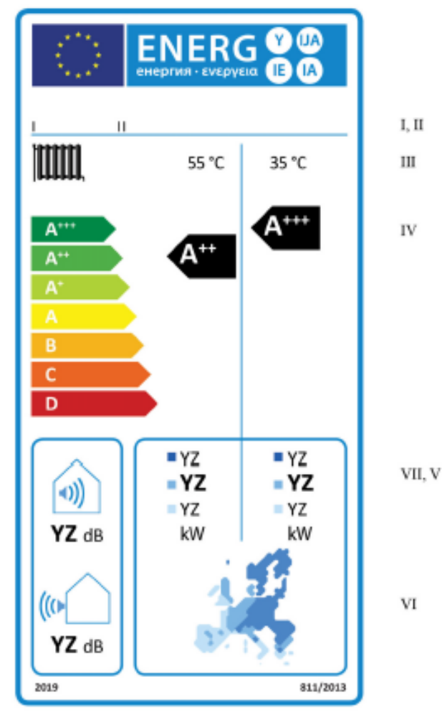

a) Bu Ekin 1.1.3(a) maddesinde listelenen bilgiler etikette bulunur.
b) Isı pompası mahal ısıtıcılarının etiketin tasarım hususları bu Ekin 7 nci maddesinde belirtilmiştir.

1.2.4 Mevsimsel mahal ısıtması enerji verimliliği sınıfları A⁺⁺⁺ ‘dan D’ye kadar olan düşük sıcaklık ısı pompaları
a) Bu Ekin 1.1.4(a) maddesinde listelenen bilgiler etikette bulunur.
b) Düşük sıcaklık ısı pompası mahal ısıtıcılarının etiket tasarım hususları bu Ekin 8 inci maddesinde belirtilmiştir.
2. KOMBİNE ISITICILAR

2.1 Etiket 1

2.1.1 Mevsimsel mahal ısıtması enerji verimliliği sınıfları A⁺⁺ ’dan G’ye kadar olan ve su ısıtma enerji verimliliği A’dan G’ye kadar olan kombine ısıtıcı kazanlar

a) Etikette aşağıdaki bilgiler bulunur:
I- Tedarikçinin adı veya markası.
II- Tedarikçinin model tanımı.
III- Mahal ısıtma fonksiyonu ve su ısıtma fonksiyonu (Ek-VII’nin Tablo-15’ine uygun harfle ifade edilmiş beyan edilen yük profili de dâhil olmak üzere).
IV- Mevsimsel mahal ısıtması enerji verimliliği sınıfı ve su ısıtma enerji verimliliği sınıfı, Ek-II’nin 1 inci ve 2 nci maddelerine göre belirlenir (Kombine ısıtıcı kazanın, mevsimsel mahal ısıtması enerji verimliliği sınıfı ve su ısıtma enerji verimliliği sınıfını gösteren okların başları, ilgili enerji verimliliği sınıfı ile aynı yükseklikte olur.).
V- kW olarak nominal ısıl güç (en yakın tamsayıya yuvarlatılmış biçimde).
VI- Ses gücü seviyesi L_{WA} ; iç ortamda (dB olarak en yakın tamsayıya yuvarlatılmış biçimde).
VII- Sadece pik saatler dışında çalışabilen kombine ısıtıcı kazanlar için bu Ekin 9(d)(11) maddesinde atıf yapılan piktogram (resim yazı) ilave edilebilir.
b) Kombine ısıtıcı kazanların etiket tasarım hususları bu Ekin 9 uncu maddesinde belirtilmiştir.

2.1.2 Mevsimsel mahal ısıtması enerji verimliliği sınıfları A⁺⁺ ‘dan G’ye kadar olan ve su ısıtma enerji verimliliği sınıfları A’dan G’ye kadar olan ısı pompası kombine ısıtıcılar

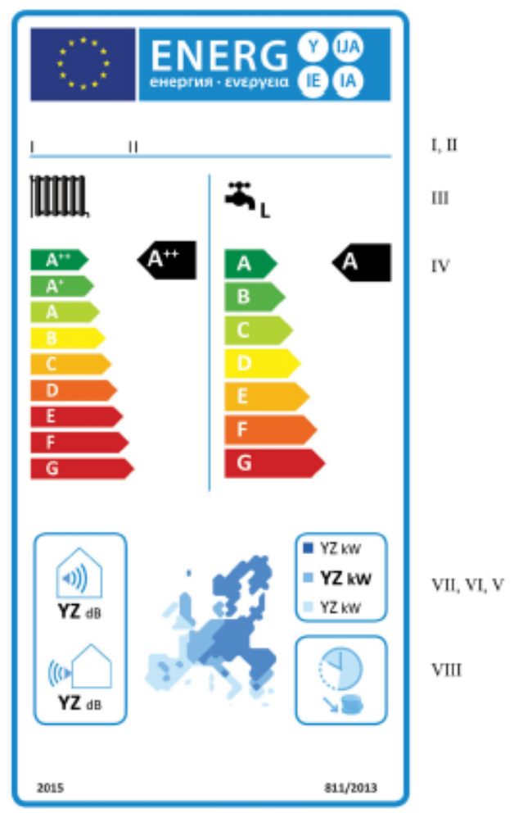

- Etikette aşağıdaki bilgiler bulunur:
I- Tedarikçinin adı veya markası.

II- Tedarikçinin model tanımı.
III- Orta sıcaklık uygulaması için mahal ısıtma fonksiyonu ve su ısıtma fonksiyonu (Ek-VII’deki Tablo 15’e uygun harfle ifade edilmiş beyan edilen yük profili de dâhil olarak).
IV- Ortalama iklim şartlarında orta sıcaklık uygulaması için mevsimsel mahal ısıtması enerji verimliliği sınıfı ve ortalama iklim şartlarında su ısıtma enerji verimliliği sınıfı (Ek-II’nin 1 inci ve 2 nci maddelerine göre belirlenir. Isı pompası kombine ısıtıcının mevsimsel mahal ısıtması enerji verimliliği sınıfı ve su ısıtma enerji verimliliği sınıfını gösteren okların başları, ilgili enerji verimliliği sınıfı ile aynı yükseklikte olur.).
V- Herhangi bir ek ısıtıcının nominal ısıl gücü dâhil edilmiş olarak, ortalama, daha soğuk ve daha sıcak iklim şartlarındaki nominal ısıl güç (kW cinsinden ve en yakın tamsayıya yuvarlatılmış biçimde).
VI- Üç indikatif sıcaklık bölgesini gösteren AB haritası.
VII- Ses gücü seviyesi L_{WA} ; iç ortamda (eğer uygulanabilirse) ve dış ortamda (dB olarak en yakın tamsayıya yuvarlatılmış biçimde).
VIII- Sadece pik saatler dışında çalışabilen ısı pompası kombine ısıtıcılar için bu Ekin 10(d)(12) maddesinde atıf yapılan piktogram (resim yazı) ilave edilebilir.
b) Isı pompası kombine ısıtıcılarının etiket tasarım hususları bu Ekin 10 uncu maddesinde belirtilmiştir.

2.2 Etiket 2

2.2.1 Mevsimsel mahal ısıtması enerji verimliliği sınıfları A⁺⁺⁺ ‘dan D’ye kadar olan ve su ısıtma enerji verimliliği sınıfları A⁺ ‘dan F’ye kadar olan kombine ısıtıcı kazanlar

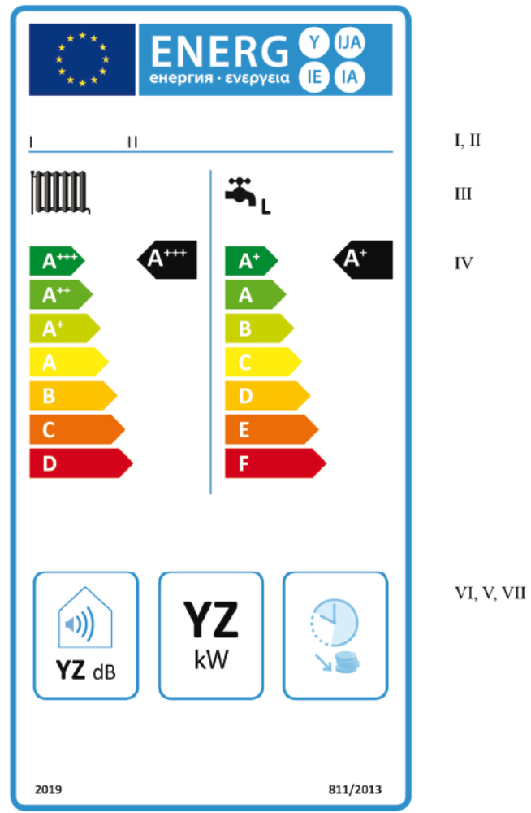

a) Bu Ekin 2.1.1(a) maddesinde listelenen bilgiler etikette bulunur.
b) Kombine ısıtıcı kazanların etiket tasarım hususları bu Ekin 9 uncu maddesinde belirtilmiştir.

2.2.2 Mevsimsel mahal ısıtması enerji verimliliği sınıfları A⁺⁺⁺ ‘dan D’ye kadar olan ve su ısıtma enerji verimliliği sınıfları A⁺ ‘dan F’ye kadar olan ısı pompası kombine ısıtıcılar

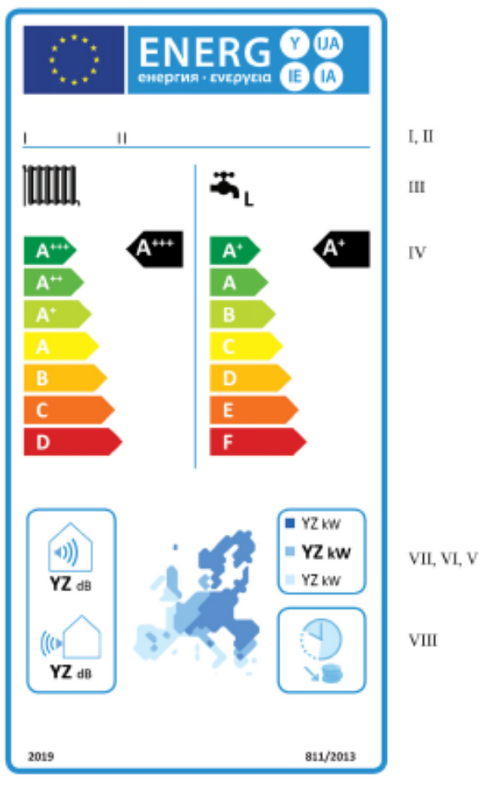

a) Bu Ekin 2.1.2(a) maddesinde listelenen bilgiler etikette bulunur.
b) Isı pompası kombine ısıtıcıların etiket tasarım hususları bu Ekin 10 uncu maddesinde belirtilmiştir.

3. MAHAL ISITICI, SICAKLIK KONTROL VE GÜNEŞ ENERJİSİ CİHAZI PAKETLERİ

Mevsimsel mahal ısıtması enerji verimliliği sınıfları A⁺⁺⁺ ‘dan G’ye kadar olan mahal ısıtıcı, sıcaklık kontrol ve güneş enerjisi cihazı paketleri için etiket

a) Etikette aşağıdaki bilgiler bulunur:
I- Satıcı ve/veya tedarikçinin adı veya markası.
II- Satıcı ve/veya tedarikçinin model/modeller tanımı.
III- Mahal ısıtma fonksiyonu.
IV- Mahal ısıtıcının mevsimse mahal ısıtması enerji verimliliği sınıfı (Ek-II’nin 1 inci maddesine göre belirlenir.).
V- Bir güneş kolektörü, sıcak su depolama tankı, sıcaklık kontrol ve/veya ek mahal ısıtıcısının, mahal ısıtıcı, sıcaklık kontrol ve güneş enerjisi cihazı paketine dâhil edilip edilemeyeceğinin gösterilmesi.
VI Mahal ısıtıcı, sıcaklık kontrol ve güneş enerjisi cihazı paketinin mevsimsel mahal ısıtması enerji verimliliği sınıfı (Ek-IV’ün 5 inci maddesine göre belirlenir. Mahal ısıtıcı, sıcaklık kontrol ve güneş enerjisi cihazı paketinin mevsimsel mahal ısıtması enerji verimliliği sınıfını gösteren okun başı, ilgili enerji verimliliği sınıfı başlığı ile aynı yükseklikte olur.).

b) Mahal ısıtıcı, sıcaklık kontrol ve güneş enerjisi cihazı paketlerinin etiket tasarım hususları bu Ekin 11 inci maddesinde belirtilmiştir. Mevsimsel mahal ısıtması enerji verimliliği sınıfı A+++ … D arası olan mahal ısıtıcı, sıcaklık kontrol ve güneş enerjisi cihazı paketleri için, A+++ … G skalasının sonundaki E’den G’ye kadar olan sınıflar dikkate alınmayabilir.

4. KOMBİNE ISITICI, SICAKLIK KONTROL VE GÜNEŞ ENERJİSİ CİHAZI PAKETLERİ

Mevsimsel mahal ısıtması ve su ısıtma enerji verimliliği sınıfları A⁺⁺⁺ ‘dan G’ye kadar olan kombine ısıtıcı, sıcaklık kontrol ve güneş enerjisi cihazı paketleri için etiket.

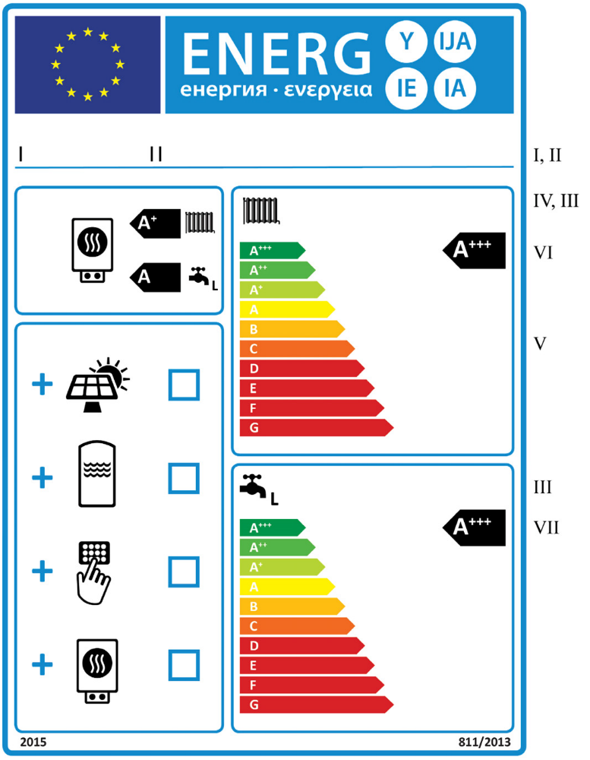

a) Etikette aşağıdaki bilgiler bulunur:
I- Satıcı ve/veya tedarikçinin adı veya markası.
II- Satıcı ve/veya tedarikçinin model/modeller tanımı.
III- Mahal ısıtma ve su ısıtma fonksiyonu (Ek-VII’deki Tablo-15’e göre uygun harfle ifade edilen beyan edilmiş yük profili de dâhil olmak üzere).
IV- Kombine ısıtıcının mevsimsel mahal ısıtması ve su ısıtma enerji verimliliği sınıfları (Ek-II’nin 1 inci ve 2 nci maddelerine göre belirlenir.).
V- Bir güneş kolektörü, sıcak su depolama tankı, sıcaklık kontrol ve/veya ek ısıtıcının; kombine ısıtıcı, sıcaklık kontrol ve güneş enerjisi cihazı paketine dâhil edilip edilemeyeceğinin gösterilmesi.
VI- Kombine ısıtıcı, sıcaklık kontrol ve güneş enerjisi cihazı paketinin mevsimsel mahal ısıtması enerji verimliliği sınıfı (Ek-IV’ün 6 ncı maddesine göre belirlenir. Kombine ısıtıcı, sıcaklık kontrol ve güneş enerjisi cihazı paketinin mevsimsel mahal ısıtması enerji verimliliği sınıfını gösteren okun başı, ilgili enerji verimliliği sınıfı başlığı ile aynı yükseklikte olur.).
VII- Kombine ısıtıcı, sıcaklık kontrol ve güneş enerjisi cihazı paketinin su ısıtma enerji verimliliği sınıfı (Ek-IV’ün 6 ncı maddesine göre belirlenir. Kombine ısıtıcı, sıcaklık kontrol ve güneş enerjisi cihazı paketinin su ısıtma enerji verimliliği gösteren okun başı ilgili enerji verimliliği sınıfı başlığı ile aynı yükseklikte olur.).
b) Kombine ısıtıcı, sıcaklık kontrol ve güneş enerjisi cihazı paketinin etiketleri için tasarım hususları bu Ekin 12 nci maddesinde belirtilmiştir. Mevsimsel mahal ısıtması ve/veya su ısıtma enerji verimliliği sınıfı A⁺⁺⁺ … D arası olan kombine ısıtıcı, sıcaklık kontrol ve güneş enerjisi cihazı paketleri için, A⁺⁺⁺ … G skalasının sonundaki E’den G’ye kadar olan sınıflar dikkate alınmayabilir.

5. Mahal ısıtıcı kazanlar için etiket tasarımı aşağıdaki gibidir:

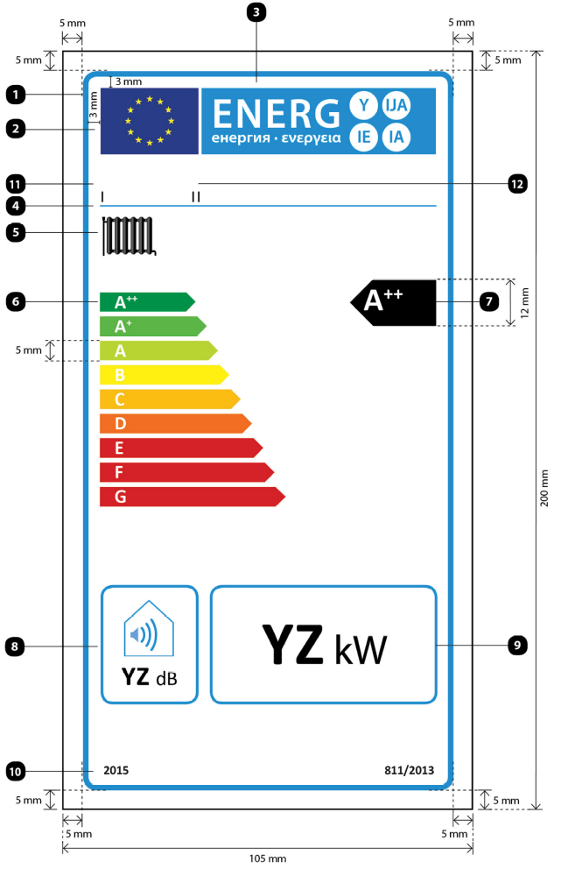
Buna göre:

- Etiket en az 105 mm eninde ve 200 mm yüksekliktedir. Etiketin daha büyük basıldığı yerlerde, içeriği yukarıdaki özelliklerle orantılı olur.

- Arka plan beyaz renktedir.
- Renkler CMYK renkleri (Cyan, Magenta, Yellow, blacK) olarak kodlanır. Örnek olarak: 00-70-X-00: 0 % cyan (açık mavi), 70 % magenta (mor pembe), 100 % yellow (sarı), 0 % black (siyah).
- Etiket aşağıdaki şartları karşılar (numaralar yukarıdaki resme göre verilmiştir.):

❶ AB etiket sınır çizgisi: 4 pt, renk: cyan %100, yuvarlak köşeler: 3,5 mm.
❷ AB logosu: Renkler: X-80-00-00 ve 00-00-X-00.
❸ Enerji etiketi: Renkler: X-00-00-00, pictogram: tarif edildiği gibi: AB logosu + enerji etiketi: en 86 mm, yükseklik: 17 mm.
❹ Logo altı sınır çizgisi: 1 pt, renk: cyan %100, uzunluk: 86 mm.
❺ Mahal ısıtma fonksiyonu:
- Piktogram; tarif edildiği gibi.
❻ Sırasıyla A⁺⁺ - G ve A⁺⁺⁺ -D skalaları:
- Ok: yükseklik 5mm, aralık: 1,3mm, renkler:
En yüksek sınıf: X-00-X-00.
İkinci sınıf: 70-00 –x -00.
Üçüncü sınıf: 30-00-X-00.
Dördüncü sınıf: 00-00-X-00.
Beşinci sınıf: 00-30-X-00.
Altıncı sınıf: 00-70-X-00.
Yedinci sınıf: 00-X-X-00.
Sekizinci sınıf: 00-X-X-00.
Son sınıf: 00-X-X-00.
- Metin: Calibri bold, 14pt. Büyük harfler, beyaz ‘+’ sembolleri: üst simgeyle, tek bir sıra üzerinde hizalanmış.
- Ok: yükseklik 7mm, aralık: 1mm, renkler:
En yüksek sınıf: X-00-X-00.
İkinci sınıf: 70-00–X-00.
Üçüncü sınıf: 30-00-X-00.
Dördüncü sınıf: 00-00-X-00.

Beşinci sınıf: 00-30-X-00.
Altıncı sınıf: 00-70-X-00.
Son sınıf: 00-X-X-00.
- Metin: Calibri bold, 16pt. Büyük harfler, beyaz ‘+’ sembolleri: üst simgeyle, tek bir sıra üzerinde hizalanmış.
❼ Mevsimsel mahal ısıtması enerji verimliliği sınıfı:
- Ok: en 22mm, yükseklik: 12mm, renkler: %100 siyah.
- Metin: Calibri bold, 24pt. Büyük harfler, beyaz ‘+’ sembolleri: üst simgeyle, tek bir sıra üzerinde hizalanmış.
❽ Ses gücü seviyesi, iç ortam:
- Piktogram; tarif edildiği gibi.
- Sınır: 2 pt, renk: %100 cyan, yuvarlak köşeler: 3,5 mm.
- Değer ‘YZ’: Calibri bold, 20pt, %100 siyah.
- Metin ‘dB’: Calibri normal, 15 pt, %100 siyah.
❾ Nominal ısıl güç:
- Sınır: 2 pt, renk: %100 cyan, yuvarlak köşeler: 3,5 mm.
- Değer ‘YZ’: Calibri bold, 45 pt, %100 siyah.
- Metin ‘kW’: Calibri normal, 30 pt, %100 siyah.
❿ Etiket referans yılı ve AB Regülasyon numarası:
- Metin: Calibri bold, 10pt.
⓫ Tedarikçinin adı veya markası
⓬ Tedarikçinin model tanımı
Tedarikçinin adı veya markası ve model tanımı 86 x 12 mm olan bir alana sığar.

6. Kojenerasyon mahal ısıtıcıları için etiket tasarımı aşağıdaki gibidir:

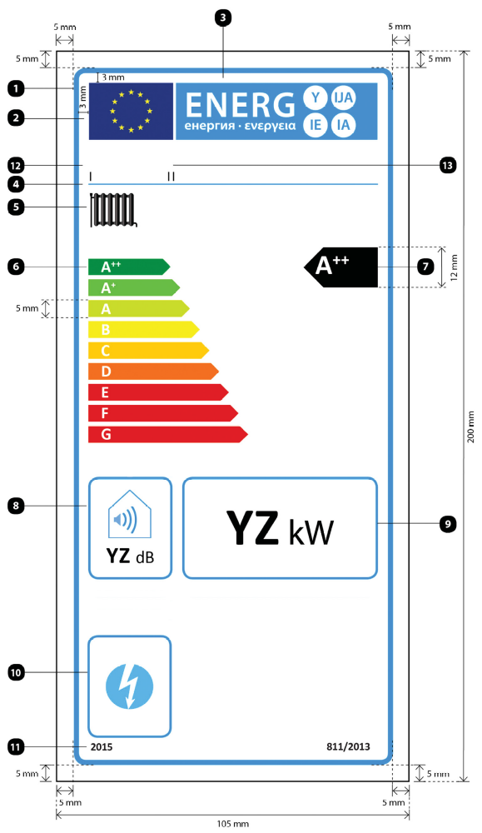

Buna göre:

- Etiket en az 105 mm eninde ve 200 mm yüksekliktedir. Etiketin daha büyük basıldığı yerlerde, içeriği yukarıdaki özelliklerle orantılı olur.
- Arka plan beyaz renktedir.
- Renkler CMYK renkleri (Cyan, Magenta, Yellow, blacK) olarak kodlanır. Örnek olarak: 00-70-X-00: 0 % cyan (açık mavi), 70 % magenta (mor pembe), 100 % yellow (sarı), 0 % black (siyah).
- Etiket aşağıdaki şartları karşılar (numaralar yukarıdaki resme göre verilmiştir.):

❶ AB etiket sınır çizgisi: 4 pt, renk: cyan %100, yuvarlak köşeler: 3,5 mm.
❷ AB logosu: Renkler: X-80-00-00 ve 00-00-X-00.
❸ Enerji etiketi: Renkler: X-00-00-00, piktogram: tarif edildiği gibi: AB logosu + enerji etiketi: en 86 mm, yükseklik: 17 mm.
❹ Logo altı sınır çizgisi: 1 pt, renk: cyan %100, uzunluk: 86 mm.
❺ Mahal ısıtma fonksiyonu:
- Piktogram; tarif edildiği gibi.
❻ Sırasıyla A⁺⁺ - G ve A⁺⁺⁺ -D skalaları:
- Ok: yükseklik 5mm, aralık: 1,3mm, renkler:
En yüksek sınıf: X-00-X-00.
İkinci sınıf: 70-00 –x -00.
Üçüncü sınıf: 30-00-X-00.
Dördüncü sınıf: 00-00-X-00.
Beşinci sınıf: 00-30-X-00.
Altıncı sınıf: 00-70-X-00.
Yedinci sınıf: 00-X-X-00.
Sekizinci sınıf: 00-X-X-00.
Son sınıf: 00-X-X-00.
- Metin: Calibri bold, 14pt. Büyük harfler, beyaz ‘+’ sembolleri: üst simgeyle, tek bir sıra üzerinde hizalanmış.
- Ok: yükseklik 7mm, aralık: 1mm, renkler:
En yüksek sınıf: X-00-X-00.

İkinci sınıf: 70-00-X-00.
Üçüncü sınıf: 30-00-X-00.
Dördüncü sınıf: 00-00-X-00.
Beşinci sınıf: 00-30-X-00.
Altıncı sınıf: 00-70-X-00.
Son sınıf: 00-X-X-00.
- Metin: Calibri bold, 16pt. Büyük harfler, beyaz ‘+’ sembolleri: üst simgeyle, tek bir sıra üzerinde hizalanmış.
❼ Mevsimsel mahal ısıtması enerji verimliliği sınıfı:
- Ok: en 22mm, yükseklik: 12mm, renkler: %100 siyah.
- Metin: Calibri bold, 24pt. Büyük harfler, beyaz ‘+’ sembolleri: üst simgeyle, tek bir sıra üzerinde hizalanmış.
❽ Ses gücü seviyesi, iç ortam:
- Piktogram; tarif edildiği gibi.
- Sınır: 2 pt, renk: %100 cyan, yuvarlak köşeler: 3,5 mm.
- Değer ‘YZ’: Calibri bold, 20pt, %100 siyah.
- Metin ‘dB’: Calibri normal, 15 pt, %100 siyah.
❾ Nominal ısıl güç (Rated Heat Output):
- Sınır: 2 pt, renk: %100 cyan, yuvarlak köşeler: 3,5 mm.
- Değer ‘YZ’: Calibri bold, 45 pt, %100 siyah.
- Metin ‘kW’: Calibri normal, 30 pt, %100 siyah.
❿ Elektrik fonksiyonları:
- Piktogram; tarif edildiği gibi.
- Sınır: 2 pt, renk: %100 cyan, yuvarlak köşeler: 3,5 mm.
⓫ Etiket referans yılı ve AB Regülasyon numarası:
- Metin: Calibri bold, 10pt.
⓬ Tedarikçinin adı veya markası
⓭ Tedarikçinin model tanımı
Tedarikçinin adı veya markası ve model tanımı 86 x 12 mm olan bir alana sığar.

7. Isı pompası mahal ısıtıcıları için etiket tasarımı aşağıdaki gibidir:

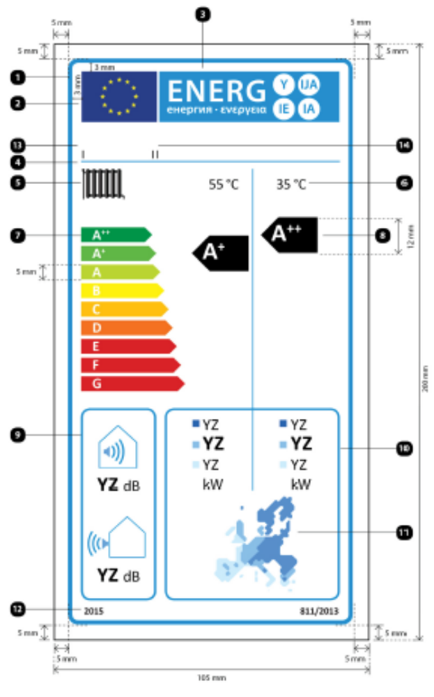

Buna göre:

- Etiket en az 105 mm eninde ve 200 mm yüksekliktedir. Etiketin daha büyük basıldığı yerlerde, içeriği yukarıdaki özelliklerle orantılı olur.
- Arka plan beyaz renktedir.
- Renkler CMYK renkleri (Cyan, Magenta, Yellow, blacK) olarak kodlanır. Örnek olarak: 00-70-X-00: 0 % cyan (açık mavi), 70 % magenta (mor pembe), 100 % yellow (sarı), 0 % black (siyah).
- Etiket aşağıdaki şartları karşılar (numaralar yukarıdaki resme göre verilmiştir.):

❶ AB etiket sınır çizgisi: 4 pt, renk: cyan %100, yuvarlak köşeler: 3,5 mm.
❷ AB logosu: Renkler: X-80-00-00 ve 00-00-X-00.
❸ Enerji etiketi: Renkler: X-00-00-00, piktogram: tarif edildiği gibi: AB logosu + enerji etiketi: en 86 mm, yükseklik: 17 mm.
❹ Logo altı sınır çizgisi: 1 pt, renk: cyan %100, uzunluk: 86 mm.
❺ Mahal ısıtma fonksiyonu:
- Piktogram; tarif edildiği gibi.
❻ Orta ve düşük sıcaklık uygulamaları:
- Metin ’55 °C’ ve ’35 °C’: Calibri normal, 14 pt, %100 siyah.
❼ Sırasıyla A⁺⁺ - G ve A⁺⁺⁺ -D skalaları:
- Ok: yükseklik 5mm, aralık: 1,3mm, renkler:
En yüksek sınıf: X-00-X-00.
İkinci sınıf: 70-00 –x -00.
Üçüncü sınıf: 30-00-X-00.
Dördüncü sınıf: 00-00-X-00.
Beşinci sınıf: 00-30-X-00.
Altıncı sınıf: 00-70-X-00.
Yedinci sınıf: 00-X-X-00.
Sekizinci sınıf: 00-X-X-00.
Son sınıf: 00-X-X-00.
- Metin: Calibri bold, 14pt. Büyük harfler, beyaz ‘+’ sembolleri: üst simgeyle, tek bir sıra üzerinde hizalanmış.
- Ok: yükseklik 7mm, aralık: 1mm, renkler:
En yüksek sınıf: X-00-X-00.
İkinci sınıf: 70-00-X-00.
Üçüncü sınıf: 30-00-X-00.
Dördüncü sınıf: 00-00-X-00.
Beşinci sınıf: 00-30-X-00.
Altıncı sınıf: 00-70-X-00.
Son sınıf: 00-X-X-00.
- Metin: Calibri bold, 16pt. Büyük harfler, beyaz ‘+’ sembolleri: üst simgeyle, tek bir sıra üzerinde hizalanmış.
❽ Mevsimsel mahal ısıtması enerji verimliliği sınıfı:
- Ok: en 22mm, yükseklik: 12mm, renkler: %100 siyah.
- Metin: Calibri bold, 24pt. Büyük harfler, beyaz ‘+’ sembolleri: üst simgeyle, tek bir sıra üzerinde hizalanmış.
❾ Ses gücü seviyesi, iç ortam (uygulanıyorsa) ve dış ortam:
- Piktogram; tarif edildiği gibi.
- Sınır: 2 pt, renk: %100 cyan, yuvarlak köşeler: 3,5 mm.
- Değer ‘YZ’: Calibri bold, 20pt, %100 siyah.
- Metin ‘dB’: Calibri normal, 15 pt, %100 siyah.
❿ Nominal ısıl güç:
- Sınır: 2 pt, renk: %100 cyan, yuvarlak köşeler: 3,5 mm.
- Değer ‘YZ’: Calibri at least 15 pt, %100 siyah.
- Metin ‘kW’: Calibri regular 15 pt, 30 pt, %100 siyah.
⓫ Avrupa sıcaklık haritası ve renk kareleri:
- Piktogram; tarif edildiği gibi.
- Avrupa Haritası için renkler:
Koyu mavi: 86-51-00-00.
Orta mavi: 53-08-00-00.
Açık mavi: 25-00-02-00.
⓬ Etiket referans yılı ve AB Regülasyon numarası:
- Metin: Calibri bold, 10pt.
⓭ Tedarikçinin adı veya markası
⓮ Tedarikçinin model tanımı
Tedarikçinin adı veya markası ve model tanımı 86 x 12 mm olan bir alana sığar.

8. Düşük sıcaklık ısı pompaları için etiket tasarımı aşağıdaki gibidir:

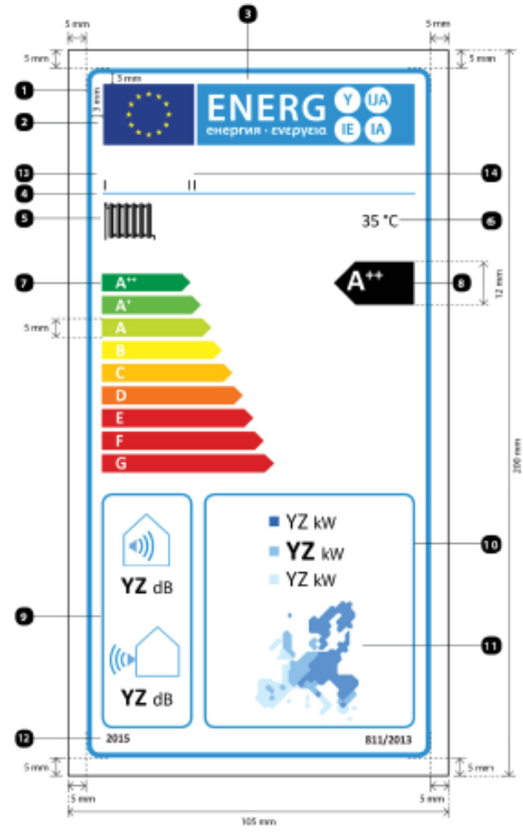

Buna göre:

- Etiket en az 105 mm eninde ve 200 mm yüksekliktedir. Etiketin daha büyük basıldığı yerlerde, içeriği yukarıdaki özelliklerle orantılı olur.
- Arka plan beyaz renktedir.
- Renkler CMYK renkleri (Cyan, Magenta, Yellow, blacK) olarak kodlanır. Örnek olarak: 00-70-X-00: 0 % cyan (açık mavi), 70 % magenta (mor pembe), 100 % yellow (sarı), 0 % black (siyah).
- Etiket aşağıdaki şartları karşılar (numaralar yukarıdaki resme göre verilmiştir.):

❶ AB etiket sınır çizgisi: 4 pt, renk: cyan %100, yuvarlak köşeler: 3,5 mm.
❷ AB logosu: Renkler: X-80-00-00 ve 00-00-X-00.
❸ Enerji etiketi: Renkler: X-00-00-00, piktogram: tarif edildiği gibi: AB logosu + enerji etiketi: en 86 mm, yükseklik: 17 mm.
❹ Logo altı sınır çizgisi: 1 pt, renk: cyan %100, uzunluk: 86 mm.
❺ Mahal ısıtma fonksiyonu:
- Piktogram; tarif edildiği gibi.
❻ Düşük sıcaklık uygulamaları:
- Metin ’35 °C’: Calibri normal, 14 pt, %100 siyah.
❼ Sırasıyla A⁺⁺ - G ve A⁺⁺⁺ -D skalaları:
- Ok: yükseklik 5mm, aralık: 1,3mm, renkler:
En yüksek sınıf: X-00-X-00.
İkinci sınıf: 70-00 –x -00.
Üçüncü sınıf: 30-00-X-00.
Dördüncü sınıf: 00-00-X-00.
Beşinci sınıf: 00-30-X-00.
Altıncı sınıf: 00-70-X-00.
Yedinci sınıf: 00-X-X-00.
Sekizinci sınıf: 00-X-X-00.
Son sınıf: 00-X-X-00.
- Metin: Calibri bold, 14pt. Büyük harfler, beyaz ‘+’ sembolleri: üst simgeyle, tek bir sıra üzerinde hizalanmış.
- Ok: yükseklik 7mm, aralık: 1mm, renkler:
En yüksek sınıf: X-00-X-00.
İkinci sınıf: 70-00-X-00.
Üçüncü sınıf: 30-00-X-00.
Dördüncü sınıf: 00-00-X-00.
Beşinci sınıf: 00-30-X-00.
Altıncı sınıf: 00-70-X-00.
Son sınıf: 00-X-X-00.
- Metin: Calibri bold, 16pt. Büyük harfler, beyaz ‘+’ sembolleri: üst simgeyle, tek bir sıra üzerinde hizalanmış.
❽ Mevsimsel mahal ısıtması enerji verimliliği sınıfı:
- Ok: en 22mm, yükseklik: 12mm, renkler: %100 siyah.
- Metin: Calibri bold, 24pt. Büyük harfler, beyaz ‘+’ sembolleri: üst simgeyle, tek bir sıra üzerinde hizalanmış.
❾ Ses gücü seviyesi, iç ortamda (eğer uygulanabiliyorsa) ve dış ortamda:
- Piktogram; tarif edildiği gibi.
- Sınır: 2 pt, renk: %100 cyan, yuvarlak köşeler: 3,5 mm.
- Değer ‘YZ’: Calibri bold, 20pt, %100 siyah.
- Metin ‘dB’: Calibri normal, 15 pt, %100 siyah.
❿ Nominal ısıl güç:
- Sınır: 2 pt, renk: %100 cyan, yuvarlak köşeler: 3,5 mm.
- Değer ‘YZ’: Calibri en az 18 pt, %100 siyah.
- Metin ‘kW’: Calibri normal, 13,5 pt, %100 siyah.
⓫ Avrupa sıcaklık haritası ve renk kareleri:
- Piktogram; tarif edildiği gibi
- Avrupa Haritası için renkler:
Koyu mavi: 86-51-00-00.
Orta mavi: 53-08-00-00.
Açık mavi: 25-00-02-00.
⓬ Etiket referans yılı ve AB Regülasyon numarası:
- Metin: Calibri bold, 10pt.
⓭ Tedarikçinin adı veya markası
⓮ Tedarikçinin model tanımı
Tedarikçinin adı veya markası ve model tanımı 86 x 12 mm olan bir alana sığar.

9. Kombine ısıtıcı kazan için etiket tasarımı aşağıdaki gibidir:

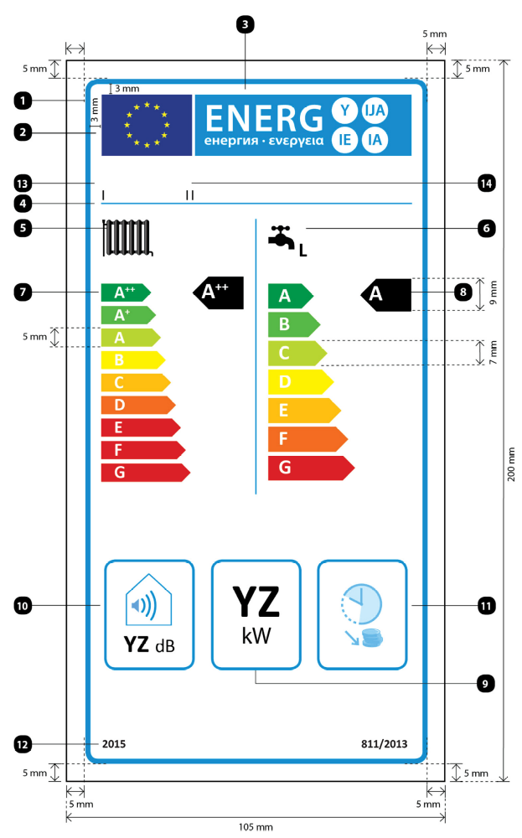

Buna göre:

- Etiket en az 105 mm eninde ve 200 mm yüksekliktedir. Etiketin daha büyük basıldığı yerlerde, içeriği yukarıdaki özelliklerle orantılı olur.
- Arka plan beyaz renktedir.
- Renkler CMYK renkleri (Cyan, Magenta, Yellow, blacK) olarak kodlanır. Örnek olarak: 00-70-X-00: 0 % cyan (açık mavi), 70 % magenta (mor pembe), 100 % yellow (sarı), 0 % black (siyah).
- Etiket aşağıdaki şartları karşılar (numaralar yukarıdaki resme göre verilmiştir.):

❶ AB etiket sınır çizgisi: 4 pt, renk: cyan %100, yuvarlak köşeler: 3,5 mm.
❷ AB logosu: Renkler: X-80-00-00 ve 00-00-X-00.
❸ Enerji etiketi: Renkler: X-00-00-00, pictogram: tarif edildiği gibi: AB logosu + enerji etiketi: en 86 mm, yükseklik: 17 mm.
❹ Logo altı sınır çizgisi: 1 pt, renk: cyan %100, uzunluk: 86 mm.
❺ Mahal ısıtma fonksiyonu:
- Piktogram; tarif edildiği gibi.
❻ Su ısıtma fonksiyonu:
- Piktogram; tarif edildiği gibi, Ek-VII Tablo 15’de göre uygun harf ile ifade edildiği şekilde beyan edilen yük profili dahil, Calibri bold 16 pt, %100 siyah.
❼ Sırasıyla A⁺⁺ - G ve A- G, A⁺⁺⁺ - D veya A⁺ - F skalaları:
- Ok: yükseklik 5mm, aralık: 1,3mm, renkler:
En yüksek sınıf: X-00-X-00.
İkinci sınıf: 70-00 –x -00.
Üçüncü sınıf: 30-00-X-00.
Dördüncü sınıf: 00-00-X-00.
Beşinci sınıf: 00-30-X-00.
Altıncı sınıf: 00-70-X-00.
Yedinci sınıf: 00-X-X-00.
Sekizinci sınıf: 00-X-X-00.
Son sınıf: 00-X-X-00.
- Metin: Calibri bold, 14pt. Büyük harfler, beyaz ‘+’ sembolleri: üst simgeyle, tek bir sıra üzerinde hizalanmış.

- Ok: yükseklik 7mm, aralık: 1mm, renkler:
En yüksek sınıf: X-00-X-00.
İkinci sınıf: 70-00-X-00.
Üçüncü sınıf: 30-00-X-00.
Dördüncü sınıf: 00-00-X-00.
Beşinci sınıf: 00-30-X-00.
Altıncı sınıf: 00-70-X-00.
Son sınıf: 00-X-X-00.
- Metin: Calibri bold, 16pt. Büyük harfler, beyaz ‘+’ sembolleri: üst simgeyle, tek bir sıra üzerinde hizalanmış.
❽ Mevsimsel mahal ısıtması ve su ısıtma enerji verimliliği sınıfları:
- Ok: en 14mm, yükseklik 9mm, renkler: %100 siyah.
- Metin: Calibri bold, 18pt. Büyük harfler, beyaz ‘+’ sembolleri: üst simgeyle, tek bir sıra üzerinde hizalanmış.
❾ Nominal ısıl güç:
- Sınır: 2 pt, renk: %100 cyan, yuvarlak köşeler: 3,5 mm,
- Değer ‘YZ’: Calibri bold, 37,5 pt, %100 siyah,
- Metin ‘kW’: Calibri normal, 18 pt, %100 siyah.
❿ Ses gücü seviyesi, iç ortam
- Piktogram; tarif edildiği gibi,
- Sınır: 2 pt, renk: %100 cyan, yuvarlak köşeler: 3,5 mm,
- Değer ‘YZ’: Calibri bold, 20pt, %100 siyah,
- Metin ‘dB’: Calibri normal, 15 pt, %100 siyah.
⓫ Eğer uygulanabilirse, yoğun olmayan saatlere uygunluk:
- Piktogram; tarif edildiği gibi
- Sınır: 2 pt, renk: %100 cyan, yuvarlak köşeler: 3,5 mm.
⓬ Etiket referans yılı ve AB Regülasyon numarası:
- Metin: Calibri bold, 10pt.
⓭ Tedarikçinin adı veya markası
⓮ Tedarikçinin model tanımı
Tedarikçinin adı veya markası ve model tanımı 86 x 12 mm olan bir alana sığar.

10. Isı pompası kombine ısıtıcılar için etiket tasarımı aşağıdaki gibidir:
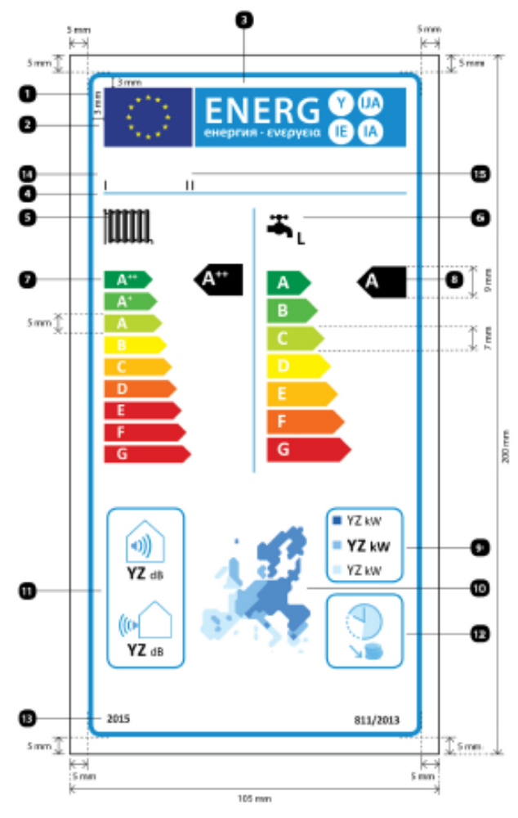

Buna göre:

- Etiket en az 105 mm eninde ve 200 mm yüksekliktedir. Etiketin daha büyük basıldığı yerlerde, içeriği yukarıdaki özelliklerle orantılı olur.
- Arka plan beyaz renktedir.
- Renkler CMYK renkleri (Cyan, Magenta, Yellow, blacK) olarak kodlanır. Örnek olarak: 00-70-X-00: 0 % cyan (açık mavi), 70 % magenta (mor pembe), 100 % yellow (sarı), 0 % black (siyah).
- Etiket aşağıdaki şartları karşılar (numaralar yukarıdaki resme göre verilmiştir):

❶ AB etiket sınır çizgisi: 4 pt, renk: cyan %100, yuvarlak köşeler: 3,5 mm.
❷ AB logosu: Renkler: X-80-00-00 ve 00-00-X-00.
❸ Enerji etiketi: Renkler: X-00-00-00, pictogram: tarif edildiği gibi: AB logosu + enerji etiketi: en 86 mm, yükseklik: 17 mm.
❹ Logo altı sınır çizgisi: 1 pt, renk: cyan %100, uzunluk: 86 mm.
❺ Mahal ısıtma fonksiyonu:
- Piktogram; tarif edildiği gibi.
❻ Su ısıtma fonksiyonu:
- Piktogram; tarif edildiği gibi, Ek VII Tablo 15’de göre uygun harf ile ifade edildiği şekilde beyan edilen yük profili dahil, Calibri bold 16 pt, %100 siyah.
❼ Sırasıyla A⁺⁺ - G ve A- G, A⁺⁺⁺ - D veya A⁺ - F skalaları:
- Ok: yükseklik 5mm, aralık: 1,3mm, renkler:
En yüksek sınıf: X-00-X-00.
İkinci sınıf: 70-00 –x -00.
Üçüncü sınıf: 30-00-X-00.
Dördüncü sınıf: 00-00-X-00.
Beşinci sınıf: 00-30-X-00.
Altıncı sınıf: 00-70-X-00.
Yedinci sınıf: 00-X-X-00.
Sekizinci sınıf: 00-X-X-00.
Son sınıf: 00-X-X-00.
- Metin: Calibri bold, 14pt. Büyük harfler, beyaz ‘+’ sembolleri: üst simgeyle, tek bir sıra üzerinde hizalanmış.
- Ok: yükseklik 7mm, aralık 1mm, renkler:
En yüksek sınıf: X-00-X-00.
İkinci sınıf: 70-00-X-00.
Üçüncü sınıf: 30-00-X-00.
Dördüncü sınıf: 00-00-X-00.
Beşinci sınıf: 00-30-X-00.
Altıncı sınıf: 00-70-X-00.
Son sınıf: 00-X-X-00.
- Metin: Calibri bold, 16pt. Büyük harfler, beyaz ‘+’ sembolleri: üst simgeyle, tek bir sıra üzerinde hizalanmış.
❽ Mevsimsel mahal ısıtması ve su ısıtması enerji verimliliği sınıfları:
- Ok: en 14mm, yükseklik 9mm, renkler: %100 siyah.
- Metin: Calibri bold, 18 pt. Büyük harfler, beyaz ‘+’ sembolleri: üst simgeyle, tek bir sıra üzerinde hizalanmış.
❾ Nominal ısıl güç:
- Sınır: 2 pt, renk: %100 cyan, yuvarlak köşeler: 3,5 mm.
- Değer ‘YZ’: Calibri bold, en az 12 pt, %100 siyah.
- Metin ‘kW’: Calibri normal, 10 pt, %100 siyah.
❿ Avrupa sıcaklık haritası ve renk kareleri:
- Piktogram; tarif edildiği gibi.
- Avrupa Haritası için Renkler:
Koyu mavi: 86-51-00-00.
Orta mavi: 53-08-00-00.
Açık mavi: 25-00-02-00.
⓫ Ses gücü seviyesi, iç ortam (uygulandığında) ve dış ortam:
- Piktogram; tarif edildiği gibi.
- Sınır: 2 pt, renk: %100 cyan, yuvarlak köşeler: 3,5 mm.
- Değer ‘YZ’: Calibri bold, 15pt, %100 siyah.
- Metin ‘dB’: Calibri normal, 10 pt, %100 siyah.
⓬ Eğer uygulanabilirse, yoğun olmayan saatlere uygunluk:
- Piktogram; tarif edildiği gibi.
- Sınır: 2 pt, renk: %100 cyan, yuvarlak köşeler: 3,5 mm.
⓭ Etiket referans yılı ve Regülasyon numarası:
- Metin: Calibri bold, 10pt.
⓮ Tedarikçinin adı veya markası
⓯ Tedarikçinin model tanımı
Tedarikçinin adı veya markası ve model tanımı 86 x 12 mm olan bir alana sığar.

11. Mahal ısıtıcı, sıcaklık kontrol ve güneş enerjisi cihazı paketleri için etiket tasarımı aşağıdaki gibidir:

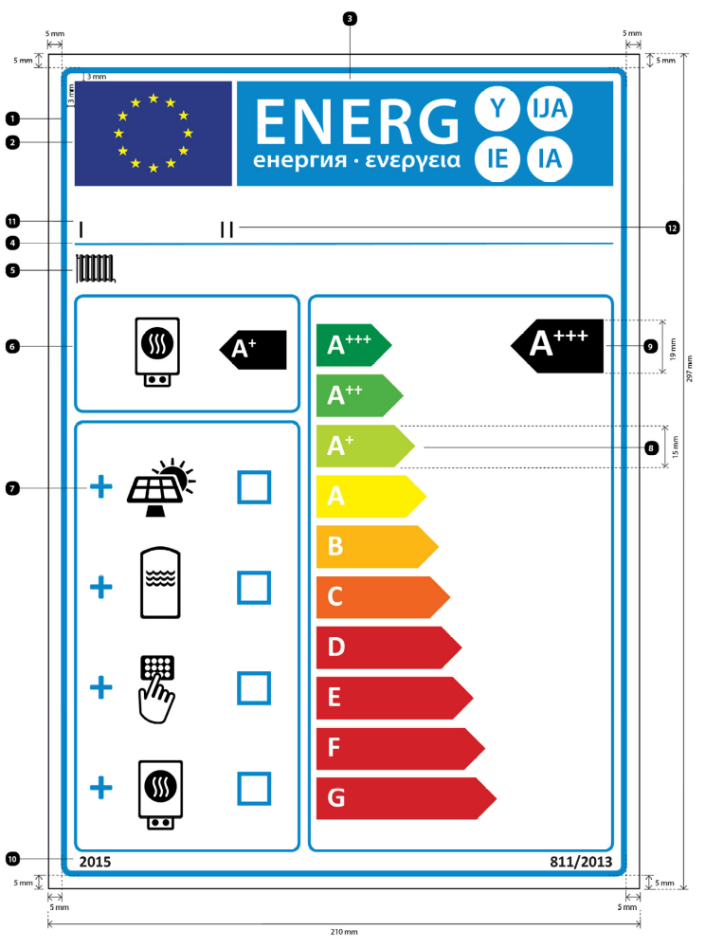

Buna göre:

- Etiket en az 210 mm eninde ve 297 mm yüksekliktedir. Etiketin daha büyük basıldığı yerlerde, içeriği yukarıdaki özelliklerle orantılı olur.
- Arka plan beyaz renktedir.
- Renkler CMYK renkleri (Cyan, Magenta, Yellow, blacK) olarak kodlanır. Örnek olarak: 00-70-X-00: 0 % cyan (açık mavi), 70 % magenta (mor pembe), 100 % yellow (sarı), 0 % black (siyah).
- Etiket aşağıdaki şartları karşılar (numaralar yukarıdaki resme göre verilmiştir.).

❶ AB etiket sınır çizgisi: 6 pt, renk: cyan %100, yuvarlak köşeler: 3,5 mm.
❷ AB logosu: Renkler: X-80-00-00 ve 00-00-X-00.
❸ Enerji etiketi: Renkler: X-00-00-00, pictogram: tarif edildiği gibi: AB logosu + enerji etiketi: en 191 mm, yükseklik: 37 mm.
❹ Logo altı sınır çizgisi: 2 pt, renk: cyan %100, uzunluk: 191 mm.
❺ Mahal ısıtma fonksiyonu:
- Piktogram; tarif edildiği gibi.
❻ Mahal ısıtıcı:
- Piktogram; tarif edildiği gibi.
- Mahal ısıtıcının mevsimsel mahal ısıtma enerji verimi sınıfı
Ok: en: 24mm, yükseklik: 14mm, %100 siyah.
Metin: Calibri bold, 28pt. Büyük harfler, beyaz ‘+’ sembolleri: üst simgeyle, tek bir sıra üzerinde hizalanmış.
- Sınır: 3 pt, renk: %100 cyan, yuvarlak köşeler: 3,5 mm.
❼ Güneş kolektörü, sıcak su depolama tankı, sıcaklık kontrol ve/veya ek ısıtıcı paketi:
- Piktogram; tarif edildiği gibi.
- ‘+’ sembolü: Calibri bold 50 pt, %100 cyan.
- Kutular: en 12 mm, yükseklik 12 mm, sınır 4 pt, %100 cyan.
- Sınır: 3 pt, renk: %100 cyan, yuvarlak köşeler: 3,5 mm.
❽ Sınır çizgili A⁺⁺⁺ - G skalası:
- Ok: yükseklik 15mm, aralık: 3mm, renkler:
En yüksek sınıf: X-00-X-00.
İkinci sınıf: 70-00–X-00.
Üçüncü sınıf: 30-00-X-00.
Dördüncü sınıf: 00-00-X-00.
Beşinci sınıf: 00-30-X-00.
Altıncı sınıf: 00-70-X-00.
Yedinci sınıf: 00-X-X-00.
Eğer uygulanabilirse, son sınıf: 00-X-X-00.
- Metin: Calibri bold, 30pt. Büyük harfler, beyaz ‘+’ sembolleri: üst simgeyle, tek bir sıra üzerinde hizalanmış.
- Sınır: 3 pt, renk: %100 cyan, yuvarlak köşeler: 3,5 mm.
❾ Mahal ısıtıcı, sıcaklık kontrol ve güneş enerjisi cihazı paketinin mevsimsel mahal ısıtması enerji verimliliği sınıfları:
- Ok: en 33mm, yükseklik: 19mm, %100 siyah.
- Metin: Calibri bold, 40pt. Büyük harfler, beyaz ‘+’ sembolleri: üst simgeyle, tek bir sıra üzerinde hizalanmış.
❿ Etiket referans yılı ve AB Regülasyon numarası:
- Metin: Calibri bold, 12pt.
⓫ Satıcı ve/veya tedarikçinin adı veya markası
⓬ Satıcı ve/veya tedarikçinin model tanımı
Satıcı ve/veya tedarikçinin adı veya markası ve model tanımı 191 x 19 mm olan bir alana sığar.

12. Kombine ısıtıcı, sıcaklık kontrol ve güneş enerjisi cihazı paketleri için etiket tasarımı aşağıdaki gibidir:

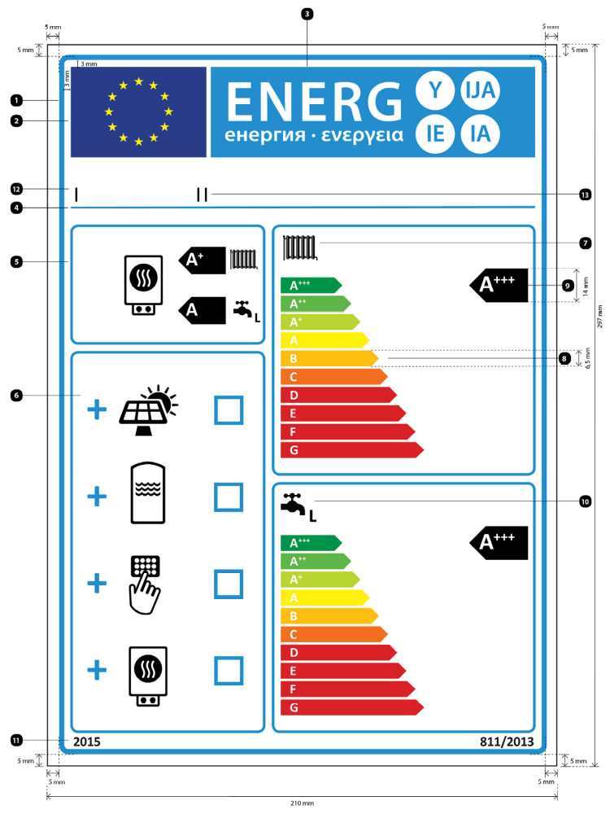
Buna göre:

- Etiket en az 210 mm eninde ve 292 mm yüksekliktedir. Etiketin daha büyük basıldığı yerlerde, içeriği yukarıdaki özelliklerle orantılı olur.
- Arka plan beyaz renktedir.
- Renkler CMYK renkleri (Cyan, Magenta, Yellow, blacK) olarak kodlanır. Örnek olarak: 00-70-X-00: 0 % cyan (açık mavi), 70 % magenta (mor pembe), 100 % yellow (sarı), 0 % black (siyah).

- Etiket aşağıdaki şartları karşılar (numaralar yukarıdaki resme göre verilmiştir.):

❶ AB etiket sınır çizgisi: 6 pt, renk: cyan %100, yuvarlak köşeler: 3,5 mm.
❷ AB logosu: Renkler: X-80-00-00 ve 00-00-X-00.
❸ Enerji etiketi: Renkler: X-00-00-00, pictogram: tarif edildiği gibi: AB logosu + enerji etiketi: en 191 mm, yükseklik: 37 mm.
❹ Logo altı sınır çizgisi: 2 pt, renk: cyan %100, uzunluk: 191 mm.
❺ Kombine ısıtıcı:
- Piktogram; tarif edildiği gibi: su ısıtma fonksiyonu için, Ek VII Tablo 15’de göre uygun harf ile ifade edildiği şekilde beyan edilen, yük profili dâhil, Calibri bold 16 pt, %100 siyah.
- Kombine ısıtıcının mevsimsel mahal ısıtması ve su ısıtması enerji verimliği sınıfı.
Ok: en: 19mm, yükseklik: 11mm, %100 siyah.
Metin: Calibri bold, 23pt. Büyük harfler, beyaz ‘+’ sembolleri: üst simgeyle, tek bir sıra üzerinde hizalanmış.
- Sınır: 3 pt, renk: %100 cyan, yuvarlak köşeler: 3,5 mm.
❻ Güneş kolektörü, sıcak su depolama tankı, sıcaklık kontrol ve/veya ek ısıtıcı paketi:
- Piktogram; tarif edildiği gibi.
- ‘+’ sembolü: Calibri bold 50 pt, %100 cyan.
- Kutular: en 12 mm, yükseklik 12 mm, sınır 4 pt, %100 cyan.
- Sınır: 3 pt, renk: %100 cyan, yuvarlak köşeler: 3,5 mm.
❼ Mahal ısıtma fonksiyonu:
- Piktogram; tarif edildiği gibi.
❽ Sınır çizgili A⁺⁺⁺ - G skalası:
- Ok: yükseklik 6,5mm, aralık: 1mm, renkler:
En yüksek sınıf: X-00-X-00.
İkinci sınıf: 70-00 –X-00.
Üçüncü sınıf: 30-00-X-00.
Dördüncü sınıf: 00-00-X-00.
Beşinci sınıf: 00-30-X-00.
Altıncı sınıf: 00-70-X-00.
Yedinci sınıf: 00-X-X-00.
Sekizinci sınıf: 00-X-X-00.
Eğer uygulanabilirse, son sınıflar: 00-X-X-00.
- Metin: Calibri bold, 16pt. Büyük harfler, beyaz ‘+’ sembolleri: üst simgeyle, tek bir sıra üzerinde hizalanmış.
- Sınır: 3 pt, renk: %100 cyan, yuvarlak köşeler: 3,5 mm.
❾ Kombine ısıtıcı, sıcaklık kontrol ve güneş enerjisi cihazı paketinin mevsimsel mahal ısıtması ve su ısıtma enerji verimliliği sınıfları:
- Ok: en 24mm, yükseklik: 14mm, %100 siyah.
- Metin: Calibri bold, 28pt. Büyük harfler, beyaz ‘+’ sembolleri: üst simgeyle, tek bir sıra üzerinde hizalanmış.
❿ Su ısıtma fonksiyonu:
- Piktogram; tarif edildiği gibi: su ısıtma fonksiyonu için, Ek VII Tablo 15’de göre uygun harf ile ifade edildiği şekilde beyan edilen, Calibri bold 22 pt, %100 siyah.
⓫ Etiket referans yılı ve AB Regülasyon numarası:
- Metin: Calibri bold, 12pt.
⓬ Satıcı ve/veya tedarikçinin adı veya markası
⓭ Satıcı ve/veya tedarikçinin model tanımı
Satıcı ve/veya tedarikçinin adı veya markası ve model tanımı 191 x 19 mm olan bir alana sığar.

Ek-IV

ÜRÜN BİLGİ FORMU
1. MAHAL ISITICILAR

1.1 Mahal ısıtıcının ürün bilgi formundaki bilgiler aşağıdaki sıraya göre verilir ve ürünle beraber verilen ürün broşürü veya diğer yazılı dokümanlarda yer alır:

- Tedarikçinin adı veya markası.
- Tedarikçinin model tanımı.
- Ek-II’nin 1 inci maddesine göre modelin mevsimsel mahal ısıtması enerji verimliliği sınıfı.
- kW olarak nominal ısıl gücü, herhangi bir ek ısıtıcının nominal ısıl gücü dahil edilmiş olarak, en yakın tamsayıya kadar yuvarlatılmış (ısı pompası mahal ısıtıcıları için ortalama iklim şartları altında).
- % olarak mevsimsel mahal ısıtması enerji verimliliği, en yakın tamsayıya kadar yuvarlatılmış ve Ek-VII’nin 3 üncü ve 4 üncü maddelerine göre hesaplanmış (ısı pompası mahal ısıtıcıları için ortalama iklim şartları altında).
- Nihai enerji bakımından kWh olarak veya GCV bakımından GJ olarak yıllık enerji tüketimi, en yakın tamsayıya kadar yuvarlatılmış ve Ek-VII’nin 3 üncü ve 4 üncü maddelerine göre hesaplanmış (ısı pompası mahal ısıtıcıları için ortalama iklim şartları altında).
- Ses gücü seviyesi, L_{WA} , iç ortamda, dB olarak en yakın tamsayıya kadar yuvarlatılmış (ısı pompası mahal ısıtıcıları için uygulanabiliyorsa).
- Mahal ısıtıcının monte edilirken, tesisata bağlanırken veya bakımı sırasında alınması gereken özel önlemler.

Kojenerasyon mahal ısıtıcıları için ilave olarak:

- % olarak elektrik verimi (en yakın tam sayıya yuvarlanmış olarak).

Isı pompası mahal ısıtıcıları için ilave olarak:

- Herhangi bir ek ısıtıcının nominal ısıl gücü dâhil edilmiş olarak, daha soğuk ve daha sıcak iklim şartlarındaki nominal ısıl gücü (kW olarak en yakın tamsayıya kadar yuvarlatılmış).
- Daha soğuk ve daha sıcak iklim şartlarında, mevsimsel mahal ısıtması enerji verimliliği (% olarak en yakın tamsayıya kadar yuvarlatılmış ve Ek-VII’nin 4 üncü maddesine göre hesaplanmış olarak).
- Daha soğuk ve daha sıcak iklim şartlarında, nihai enerji bakımından kW olarak ve/veya GCV bakımından GJ olarak yıllık enerji tüketimi (en yakın tamsayıya kadar yuvarlatılmış ve Ek-VII’nin 4 üncü maddesine göre hesaplanmış).
- Ses gücü seviyesi L_{WA} , dış ortamda (dB olarak en yakın tamsayıya kadar yuvarlatılmış).

1.2 Bir bilgi formu, aynı tedarikçi tarafından sağlanan birkaç mahal ısıtıcı modeli kapsayabilir.

1.3 Bilgi formunda bulunan bilgiler etiketin renkli veya siyah beyaz bir kopyası şeklinde de verilebilir. Bu durumda, etikette olmayıp 1.1 maddesinde listelenen diğer bilgiler de verilir.

2. KOMBİNE ISITICILAR
2.1 Kombine ısıtıcının ürün bilgi formundaki bilgiler aşağıdaki sıraya göre verilir ve ürünle beraber verilen ürün broşürü veya diğer yazılı dokümanlarda yer alır:
- Tedarikçinin adı veya markası.
- Tedarikçinin model tanımı.
- Mahal ısıtması için orta sıcaklık uygulaması (ve eğer uygulanabilirse ısı pompası kombine ısıtıcılar için, düşük sıcaklık uygulaması); su ısıtması için Ek-VII’deki Tablo 15’e uygun harf ve tipik kullanım olarak ifade edilmiş beyan edilen yük profili.
- Modelin mevsimsel mahal ısıtması enerji verimliliği sınıfı ve su ısıtma enerji verimliliği sınıfı (Ek-II’nin 1 inci ve 2 nci maddelerine göre belirlenmiş).
- kW olarak nominal ısıl gücü, herhangi bir ek ısıtıcının nominal ısıl gücü dahil edilmiş olarak (ısı pompası mahal ısıtıcıları için ortalama iklim şartları altında, en yakın tamsayıya kadar yuvarlatılmış).
- Mahal ısıtması için nihai enerji bakımından kW olarak veya GCV bakımından GJ olarak yıllık enerji tüketimi, en yakın tamsayıya kadar yuvarlatılmış ve Ek-VII’nin 3 üncü ve 4 üncü maddesine göre hesaplanmış (ısı pompası kombine ısıtıcılar için ortalama iklim şartları altında). Su ısıtması için nihai enerji bakımından kWh olarak yıllık elektrik enerjisi kullanımı ve/veya GCV bakımından GJ olarak yıllık yakıt tüketimi. En yakın tamsayıya kadar yuvarlatılmış ve Ek-VII’nin 5 inci maddesine göre hesaplanmış (ısı pompası kombine ısıtıcılar için ortalama iklim şartları altında).
- % olarak mevsimsel mahal ısıtması enerji verimliği. En yakın tamsayıya kadar yuvarlatılmış ve Ek-VII’nin 3 üncü ve 4 üncü maddelerine göre hesaplanmış (ısı pompası kombine ısıtıcılar için ortalama iklim şartları altında); % olarak su ısıtması enerji verimliği. En yakın tamsayıya kadar yuvarlatılmış ve Ek-VII’nin 5 inci maddesine göre hesaplanmış (ısı pompası kombine ısıtıcılar için ortalama iklim şartları altında).
- Ses gücü seviyesi, LWA , iç ortamda (ısı pompası mahal ısıtıcıları için uygulanabiliyorsa, dB olarak en yakın tamsayıya kadar yuvarlatılmış).
- Eğer uygulanabiliyorsa, kombine ısıtıcının sadece yoğun kullanım dışı zamanlarda çalışabildiğinin bir göstergesi.
- Kombine ısıtıcının monte edilirken, tesisata bağlanırken ve bakımı sırasında alınması gereken özel önlemler.
Isı pompası kombine ısıtıcılar için ilave olarak:
- Herhangi bir ek ısıtıcının nominal ısıl gücü dâhil edilmiş olarak, daha soğuk ve daha sıcak iklim şartlarındaki kW olarak nominal ısıl gücü (en yakın tamsayıya kadar yuvarlatılmış).
- Mahal ısıtması için daha soğuk ve daha sıcak iklim şartlarındaki nihai enerji bakımından kW olarak veya GCV bakımından GJ olarak yıllık enerji tüketimi, en yakın tamsayıya kadar yuvarlatılmış ve Ek-VII’nin 4 üncü maddesine göre hesaplanmış. Su ısıtması için daha soğuk ve daha sıcak iklim şartlarındaki nihai enerji bakımından kWh olarak yıllık elektrik enerjisi kullanımı ve/veya GCV bakımından GJ olarak yıllık yakıt tüketimi. En yakın tamsayıya kadar yuvarlatılmış ve Ek-VII’nin 5 inci maddesine göre hesaplanmış.
- Daha soğuk ve daha sıcak iklim şartlarındaki % olarak mevsimsel mahal ısıtması enerji verimliği, en yakın tamsayıya kadar yuvarlatılmış ve Ek-VII’nin 4 üncü maddesine göre hesaplanmış. Daha soğuk ve daha sıcak iklim şartlarındaki % olarak su ısıtması enerji verimliği, en yakın tamsayıya kadar yuvarlatılmış ve Ek-VII’nin 5 inci maddesine göre hesaplanmış.
- Ses gücü seviyesi, L_{WA} , dış ortamda (dB olarak en yakın tamsayıya kadar yuvarlatılmış).

2.2 Bir bilgi formu, aynı tedarikçi tarafından sağlanan birkaç kombine ısıtıcı modeli kapsayabilir.
2.3 Bilgi formunda bulunan bilgiler etiketin renkli veya siyah beyaz bir kopyası şeklinde de verilebilir. Bu durumda, etikette olmayıp 2.1 maddesinde listelenen diğer bilgiler de verilir.

3. SICAKLIK KONTROLLERİ
3.1 Sıcaklık kontrolün ürün bilgi formundaki bilgiler aşağıdaki sıraya göre verilir ve ürünle beraber verilen ürün broşürü veya diğer yazılı dokümanlarda yer alır:
- Tedarikçinin adı veya markası.
- Tedarikçinin model tanımı.
- Sıcaklık kontrolünün sınıfı.
- Sıcaklık kontrolünün mevsimsel mahal ısıtması enerji verimliliğine katkısı (% olarak ve tek ondalığa kadar yuvarlatılmış şekilde).
3.2 Bir bilgi formu, aynı tedarikçi tarafından sağlanan birkaç sıcaklık kontrol modelini kapsayabilir.

4. GÜNEŞ ENERJİSİ CİHAZLARI
4.1 Güneş enerjisi cihazının ürün bilgi formundaki bilgiler aşağıdaki sıraya göre verilir ve ürünle beraber verilen ürün broşürü veya diğer yazılı dokümanlarda yer alır (kolektör devresinde bulunan pompalar için uygulanabildiği takdirde):
- Tedarikçinin adı veya markası.
- Tedarikçinin model tanımı.
- Kolektörün yüzey alanı (m² olarak ve iki ondalıklı).
- Kolektörün verimi (% olarak ve en yakın tamsayıya yuvarlatılmış).
- Güneş enerjisi sıcak su depo tankının enerji verimliliği sınıfı (Ek-II’nin 3 üncü maddesine göre belirlenmiş).
- Güneş enerjisi sıcak su depo tankının bekleme kayıpları (W olarak ve en yakın tamsayıya yuvarlatılmış).
- Güneş enerjisi sıcak su depo tankının depolama hacmi (litre ve m³ olarak).
- Ortalama iklim koşulları altında M L, XL, ve XXL yük profilleri için yıllık güneş enerjisi dışı ısı katkısı Q_{nonsol} , elektrik için birincil enerji bakımından kWh ve veya GCV bakımından kWh ve en yakın tamsayıya yuvarlatılmış olarak.
- Pompanın enerji kullanımı (W cinsinden ve en yakın tamsayıya yuvarlatılmış olarak).
- Hazır bekleme durumunda enerji kullanımı (W cinsinden ve en yakın tamsayıya yuvarlatılmış olarak).
- Yıllık yardımcı elektrik enerjisi kullanımı Q_{aux} , nihai enerji bakımından kWh ve en yakın tamsayıya yuvarlatılmış olarak.
4.2 Bir bilgi formu, aynı tedarikçi tarafından sağlanan birkaç güneş enerjisi cihazı modelini kapsayabilir.

5. MAHAL ISITICISI, SICAKLIK KONTROL VE GÜNEŞ ENERJİSİ CİHAZI PAKETLERİ

Mahal ısıtıcısı, sıcaklık kontrol ve güneş enerjisi cihazı paketleri için bilgi formu, mahal ısıtıcısı, sıcaklık kontrol ve güneş enerjisi cihazı paketinin mevsimsel mahal ısıtması enerji verimliliğini değerlendirmek için aşağıdaki bilgiler dâhil olmak üzere sırasıyla Şekil 1, Şekil 2, Şekil 3 ve Şekil 4’te belirlenen hususları içerir:

- I: öncelikli mahal ısıtıcısının mevsimsel mahal ısıtması enerji verimliliği değeri, % olarak ifade edilir.
- II: bu Ekin Tablo 5 ve 6’sında belirtildiği gibi, paketin sırasıyla öncelikli ve ek ısıtıcılarının ısıl kapasitelerinin ağırlığını belirtmek için faktör.
- III: 294/(11.P_{rated}) matematiksel ifadesinin değeri, burada P_{rated} öncelikli mahal ısıtıcısına aittir.
- IV: 115/(11.P_{rated}) matematiksel ifadesinin değeri, burada P_{rated} öncelikli mahal ısıtıcısına aittir.

Öncelikli ısı pompası mahal ısıtıcıları için ilave olarak:
- V: ortalama ve daha soğuk iklim şartlarındaki mevsimsel mahal ısıtması enerji verimlilikleri arasındaki farkın değeri, % olarak ifade edilir.
- VI: daha sıcak ve ortalama iklim şartlarındaki mevsimsel mahal ısıtması enerji verimlilikleri arasındaki farkın değeri, % olarak ifade edilir.

6. KOMBİNE ISITICI, SICAKLIK KONTROL VE GÜNEŞ ENERJİSİ CİHAZI PAKETLERİ
Kombine ısıtıcı, sıcaklık kontrol ve güneş enerjisi cihazı paketleri için bilgi formu (a) ve (b) bentlerinde belirtilen hususları içerir:

- Kombine ısıtıcı, sıcaklık kontrol ve güneş enerjisi cihazı paketlerinin mevsimsel mahal ısıtması enerji verimliliğini değerlendirmek için aşağıdaki bilgiler de dahil olmak üzere, sırasıyla Şekil 1 ve Şekil 3’te belirtilen hususlar:
- mevsimsel mahal ısıtması enerji verimliliği değeri, % olarak ifade edilir,
- II: Bu Ekin Tablo 5 ve Tablo 6’sında belirtildiği gibi, paketin sırasıyla öncelikli ve ek ısıtıcılarının ısıl kapasitelerinin ağırlığını belirtmek için faktör.
- III: 294/(11.P_{rated}) matematiksel ifadenin değeri, burada P_{rated} öncelikli kombine ısıtıcıya aittir.
- IV: 115/(11.P_{rated}) matematiksel ifadenin değeri, burada P_{rated} öncelikli kombine ısıtıcıya aittir.

Öncelikli ısı pompası kombine ısıtıcılar için ilave olarak:
- V: ortalama ve daha soğuk iklim şartlarındaki mevsimsel mahal ısıtması enerji verimlilikleri arasındaki farkın değeri, % olarak ifade edilir.
- VI: daha sıcak ve ortalama iklim şartlarındaki mevsimsel mahal ısıtması enerji verimlilikleri arasındaki farkın değeri, % olarak ifade edilir.

- Kombine ısıtıcı, sıcaklık kontrol ve güneş enerjisi cihazı paketlerinin su ısıtma enerji verimliliklerini değerlendirmek için Şekil 5’te belirlenen elemanlar, burada aşağıdaki bilgiler dahil edilir:

- I: kombine ısıtıcının su ısıtma enerji verimliliği değeri, % olarak ifade edilir.
- II: (220.Q_{ref})/Q_{nonsol} matematiksel ifadesinin değeri. Burada Q_{ref} Ek-VII’deki Tablo 15’ten ve Q_{nonsol} kombine ısıtıcının beyan edilen M, L, XL veya XXL yük profilleri için güneş enerjisi cihazının ürün bilgi formundan alınmıştır.
- III: % olarak ifade edilen (Q_{aux} .2,5)/ (220.Q_{ref}) matematiksel ifadesinin değeri. Burada Q_{aux} güneş enerjisi cihazının ürün bilgi formundan ve Q_{ref} beyan edilen M, L, XL veya XXL yük profilleri için Ek-VII’deki Tablo 15’ten alınmıştır.

Tablo 5

Bu Ekin Şekil 1’i için, öncelikli mahal ısıtıcısı kazan veya kazan kombine ısıtıcı ve ek ısıtıcının ağırlıklandırılması (*)

P_{sup}/(P_{rated} + P_{sup}) (**) | II. sıcak su depolama tankı olmayan paket | III. sıcak su depolama tankı olan paket
0 | 0 | 0
0,1 | 0,30 | 0,37
0,2 | 0,55 | 0,70
0,3 | 0,75 | 0,85
0,4 | 0,85 | 0,94
0,5 | 0,95 | 0,98
0,6 | 0,98 | 1,00
≥ 0,7 | 1,00 | 1,00
(*) Ara değerler birbirine yakın iki değer arasında yapılan enterpolasyonla hesaplanmıştır.
(**) P_{rated} öncelikli mahal ısıtıcısı veya kombine ısıtıcıya aittir.

Tablo 6

Bu Ekin Şekil 2, 3 ve 4’ü için, öncelikli kojenerasyon mahal ısıtıcısı, ısı pompası mahal ısıtıcısı, ısı pompası kombine ısıtıcı veya düşük sıcaklık ısı pompası ve ek ısıtıcının ağırlıklandırılması (*)

P_{rated}/(P_{rated} + P_{sup}) (**) | II. sıcak su depolama tankı olmayan paket | III. sıcak su depolama tankı olan paket
0 | 1,00 | 1,00
0,1 | 0,70 | 0,63
0,2 | 0,45 | 0,30
0,3 | 0,25 | 0,15
0,4 | 0,15 | 0,06
0,5 | 0,05 | 0,02
0,6 | 0,02 | 0
≥ 0,7 | 0 | 0
(*) Ara değerler birbirine yakın iki değer arasında yapılan enterpolasyonla hesaplanmıştır.
(**) P_{rated} öncelikli mahal ısıtıcısı veya kombine ısıtıcıya aittir.

Şekil 1

Öncelikli mahal ısıtma kazanları ve öncelikli kombine ısıtıcı kazanlar için; teklif edilen paketin mevsimsel mahal ısıtması enerji verimliliğini gösteren, sırasıyla bir mahal ısıtıcısı, sıcaklık kontrol ve güneş enerjisi cihazı paketi ve bir kombine ısıtıcı, sıcaklık kontrol ve güneş enerjisi cihazı paketi bilgi formuna ait unsur

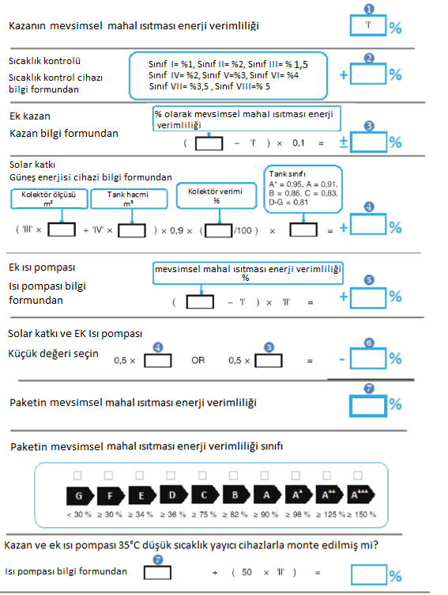
Bu bilgi formu (fiş) için verilen paketteki ürünlerin enerji verimliliği bir binaya monte edildiğinde gerçek enerji verimliliğini göstermeyebilir, zira verimlilik, dağıtım sistemindeki ısı kaybı ve ürünlerin binanın ölçü ve özelliklerine bağlı olarak boyutlandırmaları gibi diğer faktörlerden etkilenir.
Şekil 2

Öncelikli kojenerasyon mahal ısıtıcıları için; teklif edilen paketin mevsimsel mahal ısıtması enerji verimliliğini gösteren, bir mahal ısıtıcısı, sıcaklık kontrol ve güneş enerjisi cihazı paketi bilgi formuna ait unsur

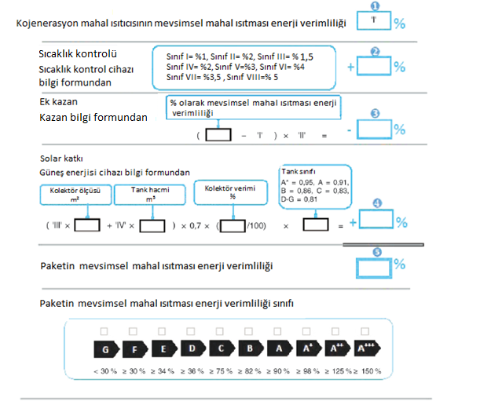
Bu bilgi formu için verilen paketteki ürünlerin enerji verimliliği bir binaya monte edildiğinde gerçek enerji verimliliğini göstermeyebilir, zira verimlilik, dağıtım sistemindeki ısı kaybı ve ürünlerin binanın ölçü ve özelliklerine bağlı olarak boyutlandırmaları gibi diğer faktörlerden etkilenir.

Şekil 3

Öncelikli ısı pompası mahal ısıtıcıları ve öncelikli ısı pompası kombine ısıtıcılar için; teklif edilen paketin mevsimsel mahal ısıtması enerji verimliliğini gösteren, sırasıyla bir mahal ısıtıcısı, sıcaklık kontrol ve güneş enerjisi cihazı paketi ve bir kombine ısıtıcı, sıcaklık kontrol ve güneş enerjisi cihazı paketi bilgi formuna ait unsur
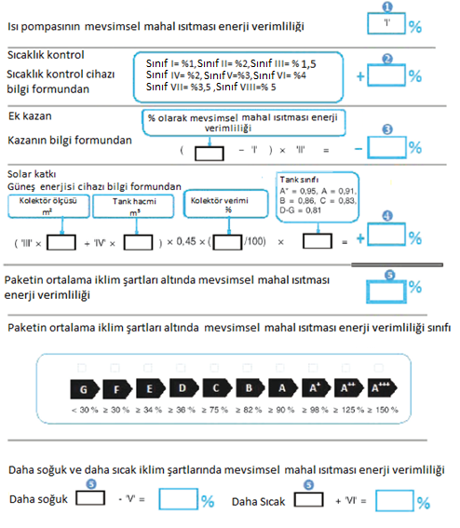

Bu bilgi formu için verilen paketteki ürünlerin enerji verimliliği bir binaya monte edildiğinde gerçek enerji verimliliğini göstermeyebilir, zira verimlilik, dağıtım sistemindeki ısı kaybı ve ürünlerin binanın ölçü ve özelliklerine bağlı olarak boyutlandırmaları gibi diğer faktörlerden etkilenir.

Şekil 4

Öncelikli düşük-sıcaklık ısı pompaları için; teklif edilen paketin mevsimsel mahal ısıtması enerji verimliliğini gösteren, bir mahal ısıtıcısı, sıcaklık kontrol ve güneş enerjisi cihazı paketi bilgi formuna ait unsur

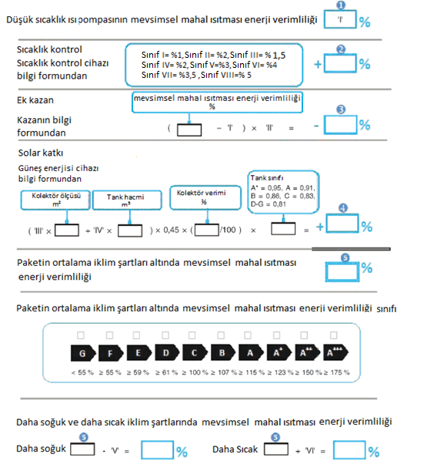

Bu bilgi formu için verilen paketteki ürünlerin enerji verimliliği bir binaya monte edildiğinde gerçek enerji verimliliğini göstermeyebilir, zira verimlilik, dağıtım sistemindeki ısı kaybı ve ürünlerin binanın ölçü ve özelliklerine bağlı olarak boyutlandırmaları gibi diğer faktörlerden etkilenir.

Şekil 5

Öncelikli mahal ısıtıcısı kazanlar ve öncelikli ısı pompası kombine ısıtıcılar için; teklif edilen paketin mevsimsel mahal ısıtması enerji verimliliğini gösteren, bir kombine ısıtıcı, sıcaklık kontrol ve güneş enerjisi cihazı paketi bilgi formuna ait unsur

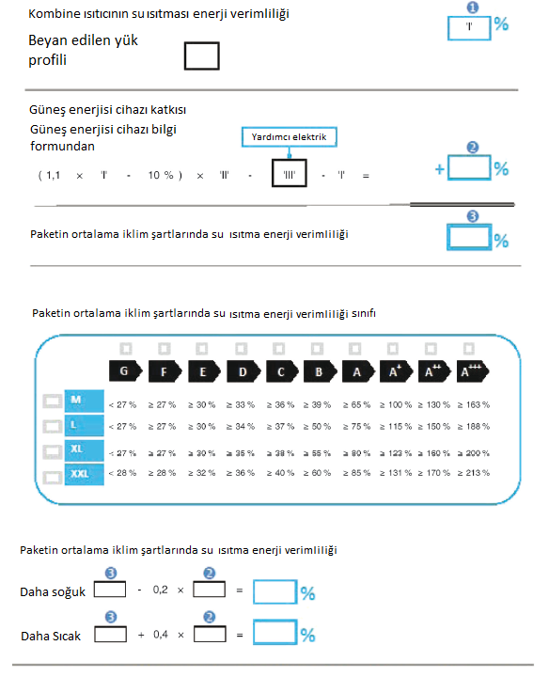

Bu bilgi formu için verilen paketteki ürünlerin enerji verimliliği bir binaya monte edildiğinde gerçek enerji verimliliğini göstermeyebilir, zira verimlilik dağıtım sistemindeki ısı kaybı ve ürünlerin binanın ölçü ve özelliklerine bağlı olarak boyutlandırmaları gibi etmenlerden etkilenir.

Ek-V

TEKNİK DOSYA

1. MAHAL ISITICILAR

Mahal ısıtıcılar için, bu Tebliğin 5 inci maddesinin birinci fıkrasının (c) bendinde belirtilen teknik doküman şunları içerir:
- Tedarikçinin adı ve adresi.
- Mahal ısıtıcısı modelin tanımı, belirsizliğe sebep olmayacak şekilde açık olarak tanımına yeterli olacak şekilde.
- Uygun olan yerlerde, uygulanan uyumlaştırılmış standartlara atıflar.
- Uygun olan yerlerde, kullanılan diğer teknik standartlar ve şartnameler.
- Tedarikçiyi hukuki olarak bağlayan yetkili şahsın imzası.
- Teknik parametreler:
- Mahal ısıtıcı kazanlar ve kojenerasyon mahal ısıtıcıları için, Tablo 7’de belirtilen parametreler, Ek-VII’ye göre ölçülmüş ve hesaplanmış.
- Isı pompası mahal ısıtıcıları için, Tablo 8’de belirtilen parametreler, Ek-VII’ye göre ölçülmüş ve hesaplanmış.
- Isı pompası mahal ısıtıcıları için, iç ve dış ünitelerin kombinasyonlarını kapsayan özel bir modelle ilgili bilginin tasarıma ve/veya diğer kombinasyonların ekstarpolasyonuyla (verilerin uzatılmasıyla) elde edildiği yerlerde, bu hesaplama ve/veya ekstrapolasyonların ayrıntıları ve hesaplamaların doğruluğunu kanıtlamak için yapılan testlerden biri, bu kombinasyonların performansını hesaplamak için kullanılan matematiksel modelin ayrıntıları ve bu modeli doğrulamak için alınan ölçümlerin ayrıntıları da dâhil olmak üzere.
- Mahal ısıtıcının monte edilirken, tesisata bağlanırken ve bakımı sırasında alınması gereken özel önlemler.

2. KOMBİNE ISITICILAR

Kombine ısıtıcılar için, bu Tebliğin 5 inci maddesinin dördüncü fıkrasının (c) bendinde belirtilen teknik doküman şunları içerir:

- Tedarikçinin adı ve adresi.
- Kombine ısıtıcı modelin tanımı, belirsizliğe sebep olmayacak şekilde açık olarak tanımına yeterli olacak şekilde.
- Uygun olan yerlerde, uygulanan uyumlaştırılmış standartlara atıflar.
- Uygun olan yerlerde, kullanılan diğer teknik standartlar ve şartnameler.
- Tedarikçiyi hukuki olarak bağlayan yetkili şahsın imzası.
- Teknik parametreler:
- Kombine ısıtıcı kazanlar için, Tablo 7’de belirtilen parametreler, EK VII’ye göre ölçülmüş ve hesaplanmış.
- Isı pompası kombine ısıtıcılar için, Tablo 8’de belirtilen parametreler, EK VII’ye göre ölçülmüş ve hesaplanmış.
- Isı pompası kombine ısıtıcılar için, iç ve dış ünitelerin kombinasyonlarını kapsayan özel bir modelle ilgili bilginin tasarıma ve/veya diğer kombinasyonların ekstarpolasyonuyla (verilerin uzatılmasıyla) elde edildiği yerlerde, bu hesaplama ve/veya ekstrapolasyonların ayrıntıları ve hesaplamaların doğruluğunu kanıtlamak için yapılan testlerden biri, bu kombinasyonların performansını hesaplamak için kullanılan matematiksel modelin ayrıntıları ve bu modeli doğrulamak için alınan ölçümlerin ayrıntıları da dahil olmak üzere.
- Isı pompası kombine ısıtıcının monte edilirken, tesisata bağlanırken ve bakımı sırasında alınması gereken özel önlemler.

Tablo 7

Mahal ısıtıcı kazanlar, kombine ısıtıcılar ve kojenerasyon mahal ısıtıcıları için teknik parametreler
Model(ler): [bilginin ait olduğu model(ler)i tarif eden bilgi]
Yoğuşmalı kazan: [evet/hayır]
Düşük sıcaklık (**) kazanı: [evet/hayır]
B11 Kazan: [evet/hayır]
Kojenerasyon mahal ısıtıcısı: [evet/hayır] Eğer evet ise, ek ısıtıcısı var mı [evet/hayır]
Kombine ısıtıcı: [evet/hayır]
Madde | Sembol |  | Değer |  |  |  | Birim |  |  | Madde | Sembol |  | Değer |  | Birim
Nominal ısıl güç | P_{rated} |  | x |  |  |  | kW |  |  | Mevsimsel mahal ısıtma enerji verimliliği | η_{s} |  | x |  | %
Mahal ısıtıcısı kazanlar ve kombine ısıtıcı kazanlar için:  Faydalı ısı kapasitesi çıktısı |  |  |  |  |  |  |  |  |  | Mahal ısıtıcısı kazanlar ve kombine ısıtıcı kazanlar için:  Faydalı verim
Maksimum kapasitede ve yüksek sıcaklık çalışmada (*) | P₄ |  | x,x |  |  |  | kW |  |  | Maksimum kapasitede ve yüksek sıcaklık çalışmada (*) | η₄ |  | x,x |  | %
Maksimum kapasitesinin %30’unda ve düşük sıcaklık çalışmasında (**) | P₁ |  | x,x |  |  |  | kW |  |  | Maksimum kapasitesinin %30’unda ve düşük sıcaklık çalışmasında (**) | η₁ |  | x,x |  | %
Kojenerasyon mahal ısıtıcıları için: Faydalı ısıl güç |  |  |  |  |  |  |  |  |  | Kojenerasyon mahal ısıtıcıları için: Faydalı verim
Kojenerasyon mahal ısıtıcı maksimum kapasitede, ek ısıtıcı devrede değil | P_{CHP 100+}  _{Sup0} |  | x,x |  |  |  | kW |  |  | Kojenerasyon mahal ısıtıcın maksimum kapasitede, ek ısıtıcı devrede değil | η _{CHP 100+}  _{Sup0} |  | x,x |  | %
Kojenerasyon mahal ısıtıcı maksimum kapasitede, ek ısıtıcı devrede | P_{CHP 100+ Sup100} |  | x,x |  |  |  | kW |  |  | Kojenerasyon mahal ısıtıcın maksimum kapasitede, ek ısıtıcı devrede | η _{CHP 100+ Sup100} |  | x,x |  | %
Kojenerasyon mahal ısıtıcıları için elektriksel verim |  |  |  |  |  |  |  |  |  | Ek ısıtıcı
Kojenerasyon mahal ısıtıcı maksimum kapasitede, ek ısıtıcı devrede değil | η el,CHP100+ Sup0 |  | x,x |  | % |  |  |  |  | Nominal ısıl güç | P_{sup} |  | x,x |  | kW
Kojenerasyon mahal ısıtıcı maksimum kapasitede, ek ısıtıcı devrede | η el,CHP100+ Sup100 |  | x,x |  | % |  |  |  |  | Giren enerji tipi
Yardımcı elektrik tüketimi |  |  |  |  |  |  |  |  |  | Diğer kalemler
Tam yükte | elmax |  | x,x |  |  |  | kW |  |  | Hazırda bekleme sırasında ısı kaybı | P_{stby} |  | x,x |  | kW
Kısmi yükte | elmin |  | x,x |  |  |  | kW |  |  | Ateşleme brülörü enerji tüketimi | P_{ign} |  | x,x |  | kW
Hazır bekleme durumunda | P_{SB} |  | x,xxx |  |  |  | kW |  |  | Yıllık enerji tüketimi | Q_{HE} |  | x |  | kWh  veya GJ
 |  |  |  |  |  |  |  |  |  | Ses gücü seviyesi, iç ortam | L_{WA} |  | x |  | dB
Kombine ısıtıcılar için:
Beyan edilen yük profili |  |  |  |  |  |  |  |  |  | Su ısıtma enerji verimliliği |  | η_{wh} |  | x | %
Günlük elektrik tüketimi |  | Q elec |  | x,xxx |  | kWh |  |  |  | Günlük yakıt tüketimi |  | Q fuel |  | x,xxx | kWh
Yıllık elektrik tüketimi |  | AEC |  | x |  | kWh |  |  |  | Yıllık yakıt tüketimi |  | AFC |  | x | GJ
İletişim bilgileri |  | Tedarikçinin adı ve adresi
(*) Yüksek sıcaklık çalışması: ısıtıcı girişinde 60°C dönüş sıcaklığı ve ısıtıcı çıkışında 80°C besleme suyu sıcaklığı olmasıdır.
(**) Düşük sıcaklık çalışması: yoğuşmalı kazanlar için 30°C, düşük sıcaklık kazanları için 37°C ve diğer ısıtıcılar için 50°C dönüş suyu (ısıtıcı girişinde) sıcaklığı olmasıdır.

Tablo 8

Isı pompası mahal ısıtıcıları ve ısı pompası kombine ısıtıcılar için teknik parametreler

Model(ler): [bilginin ait olduğu model(ler)i tarif eden bilgi]
Havadan suya ısı pompası: [evet/hayır]
Sudan suya ısı pompası: [evet/hayır]
Tuzlu sudan (deniz suyundan) tatlı suya ısı pompası: [evet/hayır]
Düşük sıcaklık ısı pompası: [evet/hayır]
Ek ısıtıcısı var mı: [evet/hayır]
Isı pompası kombine ısıtıcı: [evet/hayır]
Parametreler, düşük sıcaklık ısı pompalarının dışında, orta sıcaklık uygulaması için beyan edilir. Düşük sıcaklık ısı pompaları için ise parametreler düşük sıcaklık uygulaması için beyan edilir.
Parametreler, ortalama, daha soğuk ve daha sıcak iklim şartları için beyan edilir.
Madde | Sembol | Değer |  |  | Birim |  |  |  |  |  |  | Madde |  |  |  |  | Sembol |  |  |  |  | Değer |  |  |  | Birim
Nominal ısıl güç (*) | P_{rated} | x |  |  | kW |  |  |  |  |  |  | Mevsimsel mahal ısıtma enerji verimliliği |  |  |  |  | η_{s} |  |  |  |  | x |  |  |  | %
İç ortam sıcaklığı 20°C ve dış ortam sıcaklığı T_{j} iken kısmi yük için beyan edilen ısıtma kapasitesi |  |  |  |  |  |  |  |  |  |  |  | İç ortam sıcaklığı 20°C ve dış ortam sıcaklığı T_{j} iken kısmi yük için beyan edilen performans katsayısı veya birincil enerji oranı
T j = – 7 °C | Pdh | x,x |  |  | kW |  |  |  |  |  |  | T j = – 7 °C |  |  |  |  | COPd veya PERd |  |  |  |  | x,xx veya x,x |  |  |  | - veya %
T j = + 2 °C | Pdh | x,x |  |  | kW |  |  |  |  |  |  | T j = +2 °C |  |  |  |  | COPd veya PERd |  |  |  |  | x,xx veya x,x |  |  |  | - veya %
T j = + 7 °C | Pdh | x,x |  |  | kW |  |  |  |  |  |  | T j = + 7 °C |  |  |  |  | COPd veya PERd |  |  |  |  | x,xx veya x,x |  |  |  | - veya %
T j = +12 °C | Pdh | x,x |  |  | kW |  |  |  |  |  |  | T j = +12 °C |  |  |  |  | COPd veya PERd |  |  |  |  | x,xx veya x,x |  |  |  | - veya %
T j = bivalent sıcaklık | Pdh | x,x |  |  | kW |  |  |  |  |  |  | T j = bivalent sıcaklık |  |  |  |  | COPd veya PERd |  |  |  |  | x,xx veya  x,x |  |  |  | - veya %
T j = çalışma limit sıcaklığı | P_{dh} | x,x |  |  | kW |  |  |  |  |  |  | T j = çalışma limit sıcaklığı |  |  |  |  | COPd veya PERd |  |  |  |  | x,xx veya x,x |  |  |  | - veya %
Havadan suya ısı pompaları için T j = -15 °C (eğer TOL<-20°C ise) | P_{dh} | x,x |  |  | kW |  |  |  |  |  |  | Havadan suya ısı pompaları için T j = -15 °C (eğer TOL<-20°C ise) |  |  |  |  | COPd veya PERd |  |  |  |  | x,xx veya x,x |  |  |  | - veya %
Bivalent sıcaklık | T_{biv} | x |  |  | °C |  |  |  |  |  |  | Havadan suya ısı pompaları için çalışma limit sıcaklığı |  |  |  |  | TOL |  |  |  |  | x |  |  |  | °C
Isıtma için on –off çalışma durma aralığı kapasitesi | P_{cych} | x,x |  |  | kW |  |  |  |  |  |  | Isıtma için on–off çalışma durma aralığı kapasitesi |  |  |  |  | COPcyc veya PERcyc |  |  |  |  | x,xx veya  x,x |  |  |  | - veya %
Bozulma katsayısı (**) | C_{dh} | x,x |  |  | - |  |  |  |  |  |  | Isıtma suyu için çalışma limit sıcaklığı |  |  |  |  | WTOL |  |  |  |  | x |  |  |  | °C
Aktif konum dışında diğer çalışma konumlarında enerji tüketimi |  |  |  |  |  |  |  |  |  |  |  | Ek ısıtıcı
Off konumu | P_{OFF} | x,xxx |  | kW |  |  |  |  |  |  |  | Nominal ısıl güç (**) |  |  | P_{sup} |  |  |  |  | x,x |  |  |  | kW
Termostat off konumu | P_{TO} | x,xxx |  | kW |  |  |  |  |  |  |  | Kullanılan enerji tipi
Hazırda bekleme konumu | P_{SB} | x,xxx |  | kW
Karter ısıtıcı konumu | P_{CK} | x,xxx |  | kW
Diğer maddeler
Kapasite kontrol | Sabit/değişken |  |  |  |  |  |  |  |  |  |  | Havadan suya ısı pompaları: nominal hava akış debisi, dış ortam |  |  |  | - |  |  |  |  | x |  | m³/h
Ses gücü seviyesi, iç ortam/dış ortam | L_{WA} |  | x/x |  |  | dB |  |  |  |  |  | Su veya tuzlu sudan suya ısı pompaları: nominal tuzlu su ve su akış oranı, dış ortam eşanjörü |  |  |  | - |  |  |  |  | x |  | m³/h
Yıllık enerji tüketimi | Q_{HE} |  | x |  |  | kWh veya Gj
Isı pompası kombine ısıtıcı:
Beyan edilen yük profili | x |  |  |  |  |  |  |  |  | Su ısıtma enerji verimi |  |  | η_{wh} |  |  |  |  | x |  |  |  |  |  | %
Günlük elektrik tüketimi | Q_{elec} | x,xxx |  | kWh |  |  |  |  |  |  | Günlük yakıt tüketimi |  |  | Q_{fuel} |  |  |  |  | x,xxx |  |  |  |  |  | kWh
Yıllık elektrik tüketimi | AEC | x |  | kWh |  |  |  |  |  |  | Yıllık yakıt tüketimi |  |  | AFC |  |  |  |  | x |  |  |  |  |  | GJ
İletişim bilgileri | Tedarikçinin adı ve adresi
(*) Isı pompası mahal ısıtıcıları ve ısı pompası kombine ısıtıcılar için, nominal ısıl güç P_{rated} ısıtma için dizayn yüküne P_{design} eşittir ve bir ek ısıtıcının nominal ısıtma gücü P_{sup} ısıtma için ek kapasiteye eşittir sup(Tj) .
(**) Eğer C_{dh} ölçümleme ile belirlenmemişse bu durumda varsayılan bozulma katsayısı C_{dh} =0,9’dur.

3. SICAKLIK KONTROLLERİ
Sıcaklık kontroller için, bu Tebliğin 5 inci maddesinin yedinci fıkrasının (b) bendinde belirtilen teknik doküman şunları içerir:

- Tedarikçinin adı ve adresi.
- Sıcaklık kontrol modelinin tanımı, belirsizliğe sebep olmayacak şekilde açık olarak tanımına yeterli olacak şekilde.
- Uygun olan yerlerde, uygulanan uyumlaştırılmış standartlara atıflar.

- Uygun olan yerlerde, kullanılan diğer teknik standartlar ve şartnameler.
- Tedarikçiyi hukuki olarak bağlayan yetkili şahsın imzası.
- Teknik parametreler:
- Sıcaklık kontrolünün sınıfı.
- Sıcaklık kontrolünün mevsimsel mahal ısıtması enerji verimliliğine katkısı, % cinsinden ve tek ondalığa yuvarlatılmış olarak.
- Sıcaklık kontrolü monte edilirken, tesisata bağlanırken ve bakımı sırasında alınması gereken özel önlemler.

4. GÜNEŞ ENERJİSİ CİHAZLARI
Güneş enerjisi cihazları için, bu Tebliğin 5 inci maddesinin sekizinci fıkrasının (b) bendinde belirtilen teknik doküman şunları içerir:

- Tedarikçinin adı ve adresi.
- Güneş enerjisi cihazı modelinin tanımı, belirsizliğe sebep olmayacak şekilde açık olarak tanımına yeterli olacak şekilde.
- Uygun olan yerlerde, uygulanan uyumlaştırılmış standartlara atıflar.
- Uygun olan yerlerde, kullanılan diğer teknik standartlar ve şartnameler.
- Tedarikçiyi hukuki olarak bağlayan yetkili şahsın imzası.
- Teknik parametreler (uygulanabildiği takdirde kolektör devresindeki pompalar için):
- Kolektörün yüzey alanı A_{sol} (m² olarak, iki ondalıklı).
- Kolektörün verimi η_{col} (% cinsinden ve en yakın tam sayıya yuvarlatılmış olarak).
- Sıcak su depo tankının enerji sınıfı (Ek II madde 3’e göre belirlenmiş).
- Sıcak su depo tankının durma kayıpları S (W cinsinden ve en yakın tam sayıya yuvarlatılmış olarak).
- Sıcak su depo tankının depolama hacmi V (litre ve m³ cinsinden).
- Yıllık güneş enerjisi dışı katkı (Q nonsol ), ortalama iklim şartlarında M, L, XL ve XXL yük profilleri için yıllık elektrik için birincil enerji bakımından kWh ve/veya yakıt için GCV cinsinden ve en yakın tam sayıya yuvarlatılmış olarak.
- Pompanın güç tüketimi solpump (W cinsinden ve en yakın tam sayıya yuvarlatılmış olarak).
- Hazır bekleme durumunda güç tüketimi solstandby (W cinsinden ve iki ondalıklı olarak).
- Yıllık yardımcı elektrik enerjisi tüketimi Q_{aux} , nihai enerji bakımından kWh cinsinden ve en yakın tam sayıya yuvarlatılmış olarak.
- Güneş enerjisi cihazı monte edilirken, tesisata bağlanırken ve bakımı sırasında alınması gereken özel önlemler.

5. MAHAL ISITICISI, SICAKLIK KONTROL VE GÜNEŞ ENERJİSİ CİHAZI PAKETLERİ
Mahal ısıtıcısı, sıcaklık kontrol ve güneş enerjisi cihazı paketleri için, bu Tebliğin 5 inci maddesinin dokuzuncu fıkrasının (c) bendinde belirtilen teknik doküman şunları içerir:

- Tedarikçinin adı ve adresi.
- Mahal ısıtıcısı, sıcaklık kontrol ve güneş enerjisi cihazı paketi modelinin tanımı, belirsizliğe sebep olmayacak şekilde açık olarak tanımına yeterli olacak şekilde.
- Uygun olan yerlerde, uygulanan uyumlaştırılmış standartlara atıflar.
- Uygun olan yerlerde, kullanılan diğer teknik standartlar ve şartnameler.
- Tedarikçiyi hukuki olarak bağlayan yetkili şahsın imzası.
- Teknik parametreler:
- Mevsimsel mahal ısıtması enerji verimliliği (% cinsinden ve en yakın tam sayıya yuvarlatılmış olarak).
- Bu Ekin 1 inci, 3 üncü ve 4 üncü maddelerinde belirlenen teknik parametreler.
- Güneş enerjisi cihazı monte edilirken, tesisata bağlanırken ve bakımı sırasında alınması gereken özel önlemler.

6. KOMBİNE ISITICI, SICAKLIK KONTROL VE GÜNEŞ ENERJİSİ CİHAZI PAKETLERİ

Kombine ısıtıcı sıcaklık kontrol ve güneş enerjisi cihazı paketleri için, bu Tebliğin 5 inci maddesinin onuncu fıkrasının (c) bendinde belirtilen teknik doküman şunları içerir:

- Tedarikçinin adı ve adresi.
- Kombine ısıtıcı sıcaklık kontrol ve güneş enerjisi cihazı paketi modelinin tanımı, belirsizliğe sebep olmayacak şekilde açık olarak tanımına yeterli olacak şekilde.
- Uygun olan yerlerde, uygulanan uyumlaştırılmış standartlara atıflar.
- Uygun olan yerlerde, kullanılan diğer teknik standartlar ve şartnameler.
- Tedarikçiyi hukuki olarak bağlayan yetkili şahsın imzası.
- Teknik parametreler:
- Mevsimsel mahal ısıtması enerji verimliliği ve su ısıtma enerji verimliliği (% cinsinden ve en yakın tam sayıya yuvarlatılmış olarak).
- Teknik parametreler (bu Ekin 2 nci, 3 üncü ve 4 üncü maddelerinde belirtilen).
- Isı pompası kombine ısıtıcı, sıcaklık kontrol ve güneş enerjisi paketinin monte edilirken, tesisata bağlanırken ve bakımı sırasında alınması gereken özel önlemler.

------

Ek-VI

SON KULLANICININ SERGİLENEN ÜRÜNÜ GÖRMESİNİN BEKLENMEDİĞİ DURUMLARDA

VERİLECEK BİLGİLER, İNTERNETTEN OLANLAR HARİÇ

1. MAHAL ISITICILAR
1.1 Bu Tebliğin 6 ncı maddesinin birinci fıkrasının (b) bendinde belirtilen bilgiler aşağıdaki sıraya göre verilir:

- Modelin Ek-II’in 1 inci maddesine göre belirlenmiş mevsimsel mahal ısıtması enerji verimliliği sınıfı.
- Nominal ısıl güç; herhangi bir ek ısıtıcının nominal ısıl gücü dahil, kW cinsinden ve en yakın tamsayıya yuvarlatılmış olarak (ısı pompası mahal ısıtıcıları için, ortalama iklim şartlarında).
- Mevsimsel mahal ısıtması enerji verimliliği; % cinsinden, en yakın tamsayıya yuvarlatılmış ve Ek-VII’nin 3 üncü ve 4 üncü maddelerine göre hesaplanmış olarak (ısı pompası mahal ısıtıcıları için, ortalama iklim şartlarında).
- Nihai enerji bakımından kWh cinsinden ve/veya GCV bakımından GJ olarak yıllık enerji tüketimi; en yakın tamsayıya yuvarlatılmış ve Ek VII’nin 3 üncü ve 4 üncü maddelerine göre hesaplanmış olarak (ısı pompası mahal ısıtıcıları için ortalama iklim şartları altında),
- Ses gücü seviyesi L_{WA} ; iç ortamda (ısı pompası mahal ısıtıcıları için uygulanabiliyorsa, dB olarak en yakın tamsayıya yuvarlatılmış olarak).

Kojenerasyon mahal ısıtıcılar için ilave olarak:

- Elektrik verimi (% cinsinden ve en yakın tam sayıya yuvarlanmış olarak).

Isı pompası mahal ısıtıcıları için ilave olarak:

- Nominal ısıl güç; herhangi bir ek ısıtıcının nominal ısıl gücü dâhil edilmiş şekilde, daha soğuk ve daha sıcak iklim şartlarındaki kW cinsinden, en yakın tamsayıya yuvarlatılmış olarak.
- Daha soğuk ve daha sıcak iklim şartlarında % cinsinden mevsimsel mahal ısıtması enerji verimliliği; en yakın tamsayıya yuvarlatılmış ve Ek-VII’nin 4 üncü maddesine göre hesaplanmış olarak.
- Daha soğuk ve daha sıcak iklim şartlarında, nihai enerji bakımından kWh cinsinden ve/veya GCV bakımından GJ cinsinden yıllık enerji tüketimi (en yakın tamsayıya yuvarlatılmış ve Ek-VII’nin 4 üncü maddesine göre hesaplanmış olarak).
- Ses gücü seviyesi L_{WA} ; dış ortamda (dB cinsinden en yakın tamsayıya yuvarlatılmış olarak).

Düşük sıcaklık ısı pompaları için ilave olarak:

- Düşük sıcaklık ısı pompasının ancak düşük sıcaklık uygulamaları için uygun olabileceğini belirten bir işaret.
1.2 1.1 inci maddede atıf yapılan bilgi, ölçüsü ve yazı fontu okunacak şekilde basılır veya görünür.

2. KOMBİNE ISITICILAR

2.1 Bu Tebliğin 6 ncı maddesinin ikinci fıkrasının (b) bendinde belirtilen bilgiler aşağıdaki sıraya göre verilir:

- Mahal ısıtması için, orta sıcaklık uygulaması, su ısıtması için beyan edilen yük profili, Ek-VII’deki Tablo 15’e uygun harf ve tipik kullanım şekliyle.
- Modelin mevsimsel mahal ısıtması enerji verimliliği sınıfı ve su ısıtma enerji verimliliği sınıfı (Ek-II’nin 1 inci ve 2 nci maddelerine göre belirlenmiş olarak).
- kW olarak nominal ısıl güç; herhangi bir ek ısıtıcının nominal ısıl gücü dahil edilmiş olarak, en yakın tamsayıya yuvarlatılmış (ısı pompası mahal ısıtıcıları için ortalama iklim şartları altında) olarak.
- Mahal ısıtması için nihai enerji bakımından kWh cinsinden veya GCV bakımından GJ cinsinden yıllık enerji tüketimi; en yakın tamsayıya yuvarlatılmış ve Ek-VII madde 3 ve 4’e göre hesaplanmış (ısı pompası kombine ısıtıcılar için ortalama iklim şartları altında) olarak. Su ısıtması için nihai enerji bakımından kWh cinsinden yıllık elektrik enerjisi kullanımı ve/veya GCV bakımından GJ cinsinden yıllık yakıt tüketimi; en yakın tamsayıya yuvarlatılmış ve Ek VII’nin 5 inci maddesine göre hesaplanmış (ısı pompası kombine ısıtıcılar için ortalama iklim şartları altında) olarak.
- % cinsinden mevsimsel mahal ısıtması enerji verimliği; en yakın tamsayıya yuvarlatılmış ve Ek-VII’nin 3 üncü ve 4 üncü maddelerine göre hesaplanmış olarak (ısı pompası kombine ısıtıcılar için ortalama iklim şartları altında).
% cinsinden su ısıtması enerji verimliği; en yakın tamsayıya yuvarlatılmış ve Ek-VII’nin 5 inci maddesine göre hesaplanmış olarak (ısı pompası kombine ısıtıcılar için ortalama iklim şartları altında).
- Ses gücü seviyesi L_{WA} , iç ortamda (ısı pompası mahal ısıtıcıları için uygulanabiliyorsa, dB olarak en yakın tamsayıya yuvarlatılmış olarak).
- Eğer uygulanabiliyorsa, kombine ısıtıcının sadece yoğun kullanım dışı zamanlarda çalışabildiğinin bir göstergesi.

Isı pompası kombine ısıtıcılar için ilave olarak:

- kW olarak nominal ısıl güç; herhangi bir ek ısıtıcının nominal ısıl gücü dahil edilmiş olarak, daha soğuk ve daha sıcak iklim şartlarında en yakın tamsayıya yuvarlatılmış olarak.
- Mahal ısıtması için daha soğuk ve daha sıcak iklim şartlarında nihai enerji bakımından kW olarak veya GCV bakımından GJ olarak yıllık enerji tüketimi, en yakın tamsayıya kadar yuvarlatılmış ve Ek-VII’nin 4 üncü maddesine göre hesaplanmış olarak.
Su ısıtması için daha soğuk ve daha sıcak iklim şartlarında nihai enerji bakımından kWh olarak yıllık elektrik enerjisi kullanımı ve/veya GCV bakımından GJ olarak yıllık yakıt tüketimi; en yakın tamsayıya kadar yuvarlatılmış ve Ek-VII’nin 5 inci maddesine göre hesaplanmış olarak.
- Mevsimsel mahal ısıtması enerji verimliği; % cinsinden daha soğuk ve daha sıcak iklim şartlarında en yakın tamsayıya yuvarlatılmış ve Ek-VII’nin 4 üncü maddesine göre hesaplanmış olarak.
Su ısıtması enerji verimliği; % cinsinden daha soğuk ve daha sıcak iklim şartlarında en yakın tamsayıya kadar yuvarlatılmış ve Ek-VII’nin 5 inci maddesine göre hesaplanmış olarak.
- Ses gücü seviyesi L_{WA} ; dış ortamda (dB olarak en yakın tamsayıya yuvarlatılmış olarak).

2.2 2.1 inci maddede atıf yapılan bilgi, ölçüsü ve yazı fontu okunacak şekilde basılır veya görünür.

3. MAHAL ISITICI, SICAKLIK KONTROL VE GÜNEŞ ENERJİSİ CİHAZI PAKETLERİ

3.1 Bu Tebliğin 6 ncı maddesinin üçüncü fıkrasının (b) bendinde belirtilen bilgiler aşağıdaki sıraya göre verilir:

- Modelin mevsimsel mahal ısıtma enerji verimliliği sınıfı (Ek-II’nin 1 inci maddesine göre belirlenmiş olarak).
- Mevsimsel mahal ısıtması enerji verimliliği (% cinsinden ve en yakın tamsayıya yuvarlatılmış olarak).
- Ek IV’te sırasıyla Şekil 1, Şekil 2, Şekil 3 ve Şekil 4’te belirlenen hususlar.

3.2 3.1 inci maddede atıf yapılan bilgi, ölçüsü ve yazı fontu okunacak şekilde basılır veya görünür.

4. KOMBİNE ISITICI, SICAKLIK KONTROL VE GÜNEŞ ENERJİSİ CİHAZI PAKETLERİ

4.1 Bu Tebliğin 6 ncı maddesinin dördüncü fıkrasının (b) bendinde belirtilen bilgiler aşağıdaki sıraya göre verilir:

- Modelin mevsimsel mahal ısıtma enerji verimliliği sınıfı ve su ısıtma enerji verimliliği sınıfı (Ek-II’nin 1 inci ve 2 nci maddelerine göre belirlenmiş olarak).
- Mevsimsel mahal ısıtması enerji verimliliği ve su ısıtma enerji verimliliği (% cinsinden ve en yakın tamsayıya yuvarlatılmış olarak).
- Ek-IV’te sırasıyla Şekil 1, Şekil 2 ve Şekil 3’te belirlenen hususlar.
- Ek-IV’teki Şekil 5’te belirtilen hususlar.

4.2 4.1 inci maddede atıf yapılan bilgi, ölçüsü ve yazı fontu okunacak şekilde basılır veya görünür.

----

Ek-VII

ÖLÇÜMLER VE HESAPLAMALAR

1. Bu Tebliğ gerekliliklerine uyumun sağlanması ve bu uyumun doğrulanması amacıyla ölçümler ve hesaplamalar yapılırken referans numaraları Avrupa Birliği Resmi Gazetesi’nde bu maksatla yayınlanan uyumlaştırılmış standartları veya genel olarak kabul görmüş son teknolojileri dikkate alan diğer güvenilir, doğru ve tekrarlanabilir metotlar kullanılır. Ölçüm ve hesaplamalar, 2 nci ve 6 ncı maddeler arasında yer alan şartları ve teknik parametreleri karşılar.

2. Ölçme ve hesaplamalar için genel şartlar
- 3 üncü ve 7 nci maddeler arasında belirtilen ölçümler için iç ortam sıcaklığı 20°C olarak ayarlanır.
- 3 üncü ve 7 nci maddeler arasında belirtilen hesaplamalar için elektrik tüketimi, 3(b), 4(g), 5(e) ve 6 ncı maddelerde belirtildiği gibi, son kullanıcı için yıllık elektrik tüketimi nihai enerji olarak ifade edilmediği sürece, CC=2,5 dönüşüm katsayısıyla çarpılır.
- Ek ısıtıcısı olan ısıtıcılar için, nominal ısıl güç, mevsimsel mahal ısıtması enerji verimliliği, su ısıtma enerji verimliliği, ses gücü seviyesi ve azot oksit emisyonlarının ölçümü ve hesaplanması ek ısıtıcı da dikkate alınarak yapılır.
- Nominal ısıl güç, mevsimsel mahal ısıtması enerji verimliliği, su ısıtma enerji verimliliği, yıllık enerji tüketimi ve ses gücü seviyesi, beyan edilen değerlere en yakın tamsayıya yuvarlanır.

3. Mahal ısıtıcı kazanların, kombine ısıtıcı kazanların ve kojenerasyon mahal ısıtıcılarının mevsimsel mahal ısıtması enerji verimliliği ve enerji tüketimi
- Mevsimsel mahal ısıtması enerji verimliliği η_{s} , aktif konumdaki mevsimsel mahal ısıtması enerji verimliliği η_{son} olarak hesaplanır ve bu değer, sıcaklık kontrolleri, yardımcı elektrik tüketimi, bekleme durumundaki ısı kaybı, varsa ateşleme brülörü (pilot brülör eğer varsa) enerji tüketimi dikkate alınarak düzeltilir. Kojenerasyon mahal ısıtıcıları için ise bu değere, elektrik veriminin dönüşüm faktörü CC = 2,5 değeriyle çarpılmış hali ilave edilir.
- Nihai enerji bakımından kW cinsinden Q_{HE} ve/veya GCV bakımından GJ olarak yıllık enerji tüketimi, referans alınan yıllık enerji talebi ve mevsimsel mahal ısıtması enerji verimliliği oranı olarak hesaplanır.

4. Isı pompası mahal ısıtıcıları ve ısı pompası kombine ısıtıcıların mevsimsel mahal ısıtması enerji verimi ve enerji tüketimi
- Nominal performans katsayısı COP_{rated} veya nominal birincil enerji oranı PER_{rated} veya ses gücü seviyesini belirlemek için çalışma şartları Tablo 9’da belirtildiği gibi standart şartlarda olmalı ve ısıtma için beyan edilen kapasitenin aynısı kullanılmalıdır.
- Ortalama, daha soğuk ve daha sıcak iklim şartları için aktif konum performans katsayısı SCOP_{on} , ısıtma için kısmi yük Ph(Tj), ısıtma için ek kapasite sup(Tj) (uygulanabilirse) ve bin şartlarının uygulandığı bin saatleri ağırlıklı olarak bin-özel performans katsayısı COPbin(Tj) veya bin-özel birincil enerji oranına PERbin(Tj)’e göre aşağıdaki şartları kullanarak hesaplanır:
- Tablo 10’da verilen referans dizayn şartları.
- Ortalama, daha soğuk ve daha sıcak iklim şartlarında referans ısıtma sezonu Tablo 12’de verilmiştir.
- Eğer uygulanabilirse, ısıtma kapasitesi kontrolünün tipine bağlı olarak cycling nedeniyle enerji verimliliğinde meydana gelen herhangi bir bozulmanın etkileri.
- Referans yıllık enerji talebi Q_{H} ortalama, daha soğuk ve daha sıcak iklim şartları için ısıtma dizayn yükünün P_{designh} ortalama, daha soğuk ve daha sıcak iklim şartları için sırasıyla yıllık eşdeğer aktif konumda olma saatleriyle H_{HE}, 2.066, 2.465 ve 1.336 ile olan çarpımıdır.
- Yıllık enerji tüketimi Q_{HE} aşağıdakilerin toplamı olarak hesaplanır:
- Referans yıllık ısıtma talebi Q_{H} ile ya aktif konum performans katsayısı SCOP_{on} yada aktif konum birincil enerji oranı SPER_{on} arasındaki oran; ve
- Isıtma sezonu boyunca; kapalı (off), termostat-off, hazırda bekleme ve karter ısıtma konumlarında yıllık enerji tüketimi.
- Mevsimsel performans katsayısı SCOP veya mevsimsel birincil enerji oranı SPER, referans yıllık ısı talebi Q_{H} ve yıllık enerji tüketiminin Q_{HE} oranı olarak hesaplanır.
- Mevsimsel mahal ısıtması enerji verimliliği η_{s} mevsimsel performans katsayısının SCOP dönüşüm katsayısına CC veya mevsimsel birincil enerji oranına SPER bölünmesiyle hesaplanacak ve bu değer, sıcaklık kontrolleri ve su’dan/tuzlu su’dan suya ısı pompası mahal ısıtıcıları ile ısı pompası kombine ısıtıcıları için bir veya daha fazla yeraltı suyu pompalarının elektrik tüketimlerinin dikkate alınmasıyla düzeltilir.
- Yıllık enerji tüketimi Q_{HE} nihai enerji bakımından kWh olarak ve/veya GCV bakımından GJ olarak, referans yıllık ısıtma talebi Q_{H} ve mevsimsel mahal ısıtması enerji verimliliğinin η_{s} oranı olarak hesaplanır.

5 Kombine ısıtıcıların su ısıtma enerji verimliliği
Bir kombine ısıtıcının su ısıtma enerji verimliliği η_{wh} aşağıdaki şartlarda, referans enerji Q_{ref} ve bu sıcak suyun üretilmesi için gerekli enerjinin oranı olarak hesaplanır:
a) Ölçümler Tablo 15’te verilen yük profilleri kullanarak yapılır.
b) Ölçümler 24 saatlik bir ölçme çevrimi kullanılarak aşağıdaki gibi yapılır:
- 00:00 – 06:59 arasında herhangi bir su çekimi olmadan.
- 07:00 den itibaren beyan edilen yük profili dikkate alınarak su çekilir.
- Son su çekilmesinden 24:00 a kadar herhangi bir su çekimi olmadan.
c) Beyan edilen yük profili maksimum yük profili veya maksimum yük profilinin bir altındaki yük profilidir.
d) Isı pompası kombine ısıtıcılar için aşağıdaki ilave şartlar uygulanır:
- ısı pompası kombine ısıtıcılar Tablo 9’da belirtilen şartlarda test edilir.
- havalandırma egzoz havasını ısı kaynağı olarak kullanan ısı pompası kombine ısıtıcılar Tablo 11’de belirtilen şartlarda test edilir.
e) Nihai enerji bakımından kWh olarak yıllık enerji kullanımı AEC, nihai enerji bakımından kWh olarak günlük elektrik enerjisi kullanımı olan Q elec ‘in 220 ile çarpılmasıyla hesaplanır.
f) GCV bakımından GJ olarak yıllık yakıt tüketimi AFC, günlük yakıt tüketimi Q fuel ‘in 220 ile çarpılmasıyla hesaplanır.

6 Güneş enerjisi cihazlarının ölçüm ve hesaplamaları için şartlar
Güneş kolektörü, güneş enerjisi sıcak su depolama tankı ve kolektör devresindeki pompa (eğer uygulanabilirse) ayrı ayrı test edilir. Güneş kolektörü ve güneş enerjisi sıcak su depolama tankı ayrı ayrı test edilemiyorlarsa bunlar kombine olarak test edilir.

Sonuçlar, durma kayıplarının (S) belirlenmesi ve kolektör veriminin ηcol , M, L, XL ve XXL yük profilleri için Tablo 13 ve 14’te verilen ortalama iklim şartları altında yıllık güneş enerjisi dışındaki ısı katkısının ve nihai enerji bakımından kWh olarak yıllık yardımcı elektrik kullanımının Qaux hesaplamaları için kullanılır.

Tablo 9

Isı pompası mahal ısıtıcıları ve ısı pompası kombine ısıtıcılar için standart şartlar

Isı kaynağı | Dış ortam ısı eşanjörü |  | İç ortam ısı eşanjörü
Isı kaynağı | İklim şartları | Kuru termometre (yaş termometre) giriş sıcaklığı | Isı pompası mahal ısıtıcılar ve ısı pompası kombine ısıtıcılar; düşük sıcaklık ısı pompaları hariç |  | Düşük sıcaklık ısı pompaları
Isı kaynağı | İklim şartları | Kuru termometre (yaş termometre) giriş sıcaklığı | Giriş sıcaklığı | Çıkış sıcaklığı | Giriş sıcaklığı | Çıkış sıcaklığı
Dış ortam havası | Ortalama | + 7 °C  (+ 6 °C) | +47°C | +55°C | +30°C | +35°C
 | Daha soğuk | + 2 °C  (+ 1 °C)
 | Daha sıcak | + 14°C  (+ 13 °C)
Egzoz havası | Tüm | + 20 °C  (+ 12 °C)
 |  | Giriş/çıkış sıcaklığı
Su | Tüm | + 10 °C  + 7 °C
Deniz suyu | Tüm | 0 °C / - 3 °C

Tablo 10

Isı pompası mahal ısıtıcıları ve ısı pompası kombine ısıtıcılar için referans dizayn şartları, sıcaklıklar kuru termometre sıcaklığıdır (yaş termometre sıcaklıkları parantez içinde gösterilmiştir)

İklim şartları | Referans dizayn sıcaklığı | Bivalent sıcaklık | Çalışma limit sıcaklığı
İklim şartları | Tdesignh | T_{biv} | TOL
Ortalama | - 10 (– 11) °C | maksimum + 2 °C | maksimum -7 °C
Daha soğuk | - 22 (– 23) °C | maksimum – 7 °C | maksimum – 15 °C
Daha sıcak | + 2 (+ 1) °C | maksimum + 7 °C | maksimum + 2 °C

Tablo 11

Nem 5,5 g/m³ iken elde edilebilir maksimum havalandırma egzoz havası [m³/h]

Beyan edilen yük profili | XXS | XS | S | M | L | XL | XXL
Elde edilebilir maksimum havalandırma egzoz havası | 109 | 128 | 128 | 159 | 190 | 870 | 1.021

Tablo 12

Isı pompası mahal ısıtıcıları ve ısı pompası kombine ısıtıcılar için ortalama, daha sıcak ve daha soğuk şartlarında referans ısıtma sezonu

bin_{j} | T_{j} [°C] | Ortalama iklim şartları | Daha soğuk iklim şartları | Daha sıcak iklim şartları
bin_{j} | T_{j} [°C] | H_{j} [h/annum] | H_{j} [h/annum] | H_{j} [h/annum]
1 … 8 | –30 … –23 | 0 | 0 | 0
9 | –22 | 0 | 1 | 0
10 | – 21 | 0 | 6 | 0
11 | – 20 | 0 | 13 | 0
12 | – 19 | 0 | 17 | 0
13 | – 18 | 0 | 19 | 0
14 | – 17 | 0 | 26 | 0
15 | – 16 | 0 | 39 | 0
16 | – 15 | 0 | 41 | 0
17 | – 14 | 0 | 35 | 0
18 | – 13 | 0 | 52 | 0
19 | – 12 | 0 | 37 | 0
20 | – 11 | 0 | 41 | 0
21 | – 10 | 1 | 43 | 0
22 | – 9 | 25 | 54 | 0
23 | – 8 | 23 | 90 | 0
24 | – 7 | 24 | 125 | 0
25 | – 6 | 27 | 169 | 0
26 | – 5 | 68 | 195 | 0
27 | – 4 | 91 | 278 | 0
28 | – 3 | 89 | 306 | 0
29 | – 2 | 165 | 454 | 0
30 | – 1 | 173 | 385 | 0
31 | 0 | 240 | 490 | 0
32 | 1 | 280 | 533 | 0
33 | 2 | 320 | 380 | 3
34 | 3 | 357 | 228 | 22
35 | 4 | 356 | 261 | 63
36 | 5 | 303 | 279 | 63
37 | 6 | 330 | 229 | 175
38 | 7 | 326 | 269 | 162
39 | 8 | 348 | 233 | 259
40 | 9 | 335 | 230 | 360
41 | 10 | 315 | 243 | 428
42 | 11 | 215 | 191 | 430
43 | 12 | 169 | 146 | 503
44 | 13 | 151 | 150 | 444
45 | 14 | 105 | 97 | 384
46 | 15 | 74 | 61 | 294
 | Toplam saat: | 4.910 | 6.446 | 3.590

Tablo 13
Ortalama gündüz sıcaklığı [°C]
 | Ocak | Şubat | Mart | Nisan | Mayıs | Haziran | Temmuz | Ağustos | Eylül | Ekim | Kasım | Aralık
Ortalama İklim şartları | + 2,8 | + 2,6 | + 7,4 | + 12,2 | + 16,3 | + 19,8 | + 21,0 | + 22,0 | + 17,0 | + 11,9 | + 5,6 | + 3,2

Tablo 14
Ortalama küresel güneş ışınımı [W/m²]
 | Ocak | Şubat | Mart | Nisan | Mayıs | Haziran | Temmuz | Ağustos | Eylül | Ekim | Kasım | Aralık
Ortalama İklim şartları | 70 | 104 | 149 | 192 | 221 | 222 | 232 | 217 | 176 | 129 | 80 | 56

Tablo 15

Kombine ısıtıcıların su ısıtma yük profilleri

Saat  h | 3XS |  |  | XXS |  |  | XS |  |  | S
Saat  h | Q_{tap} | f | T _{m} | Q_{tap} | f | T _{m} | Q_{tap} | f | T _{m} | Q_{tap} | f | T _{m} | T _{p}
Saat  h | kWh | l/min | °C | kWh | l/min | °C | kWh | l/min | °C | kWh | l/min | °C | °C
07:00 | 0,015 | 2 | 25 | 0,105 | 2 | 25 |  |  |  | 0,105 | 3 | 25
07:05 | 0,015 | 2 | 25
07:15 | 0,015 | 2 | 25
07:26 | 0,015 | 2 | 25
07:30 | 0,015 | 2 | 25 | 0,105 | 2 | 25 | 0,525 | 3 | 35 | 0,105 | 3 | 25
07:45
08:01
08:05
08:15
08:25
08:30 |  |  |  | 0,105 | 2 | 25 |  |  |  | 0,105 | 3 | 25
08:45
09:00 | 0,015 | 2 | 25
09:30 | 0,015 | 2 | 25 | 0,105 | 2 | 25 |  |  |  | 0,105 | 3 | 25
10:00
10:30
11:00
11:30 | 0,015 | 2 | 25 | 0,105 | 2 | 25 |  |  |  | 0,105 | 3 | 25
11:45 | 0,015 | 2 | 25 | 0,105 | 2 | 25 |  |  |  | 0,105 | 3 | 25
12:00 | 0,015 | 2 | 25 | 0,105 | 2 | 25
12:30 | 0,015 | 2 | 25 | 0,105 | 2 | 25
12:45 | 0,015 | 2 | 25 | 0,105 | 2 | 25 | 0,525 | 3 | 35 | 0,315 | 4 | 10 | 55
14:30 | 0,015 | 2 | 25
15:00 | 0,015 | 2 | 25
15:30 | 0,015 | 2 | 25
16:00 | 0,015 | 2 | 25
16:30
17:00
18:00 |  |  |  | 0,105 | 2 | 25 |  |  |  | 0,105 | 3 | 25

Saat  h | 3XS |  |  | XXS |  |  | XS |  |  | S
Saat  h | Q_{tap} | f | T _{m} | Q_{tap} | f | T _{m} | Q_{tap} | f | T _{m} | Q_{tap} | f | T _{m} | T _{p}
Saat  h | kWh | l/min | °C | kWh | l/min | °C | kWh | l/min | °C | kWh | l/min | °C | °C
18:15 |  |  |  | 0,105 | 2 | 25 |  |  |  | 0,105 | 3 | 40
18:30 | 0,015 | 2 | c | 0,105 | 2 | 25
19:00 | 0,015 | 2 | 25 | 0,105 | 2 | 25
19:30 | 0,015 | 2 | 25 | 0,105 | 2 | 25
20:00 |  |  |  | 0,105 | 2 | 25
20:30 |  |  |  |  |  |  | 1,05 | 3 | 35 | 0,42 | 4 | 10 | 55
20:45 |  |  |  | 0,105 | 2 | 25
20:46
21:00 |  |  |  | 0,105 | 2 | 25
21:15 | 0,015 | 2 | 25 | 0,105 | 2 | 25
21:30 | 0,015 | 2 | 25 |  |  |  |  |  |  | 0,525 | 5 | 45
21:35 | 0,015 | 2 | 25 | 0,105 | 2 | 25
21:45 | 0,015 | 2 | 25 | 0,105 | 2 | 25
Q _{ref} | 0,345 |  |  | 2,100 |  |  | 2,100 |  |  | 2,100

Tablo 15 devam

Kombine ısıtıcıların su ısıtma yük profilleri

Saat  h | M |  |  |  | L |  |  |  | XL
Saat  h | Q_{tap} | f | T _{m} | T _{p} | Q_{tap} | f | T _{m} | T _{p} | Q_{tap} | f | T _{m} | T _{p}
Saat  h | kWh | l/min | °C | °C | kWh | l/min | °C |  | kWh | l/min | °C | °C
07:00 | 0,105 | 3 | 25 |  | 0,105 | 3 | 25 |  | 0,105 | 3 | 25
07:05 | 1,4 | 6 | 40 |  | 1,4 | 6 | 40
07:15 |  |  |  |  |  |  |  |  | 1,82 | 6 | 40
07:26 |  |  |  |  |  |  |  |  | 0,105 | 3 | 25
07:30 | 0,105 | 3 | 25 |  | 0,105 | 3 | 25
07:45 |  |  |  |  | 0,105 | 3 | 25 |  | 4,42 | 10 | 10 | 40
08:01 | 0,105 | 3 | 25 |  |  |  |  |  | 0,105 | 3 | 25
08:05 |  |  |  |  | 3,65 | 10 | 10 | 40
08:15 | 0,105 | 3 | 25 |  |  |  |  |  | 0,105 | 3 | 25
08:25 |  |  |  |  | 0,105 | 3 | 25
08:30 | 0,105 | 3 | 25 |  | 0,105 | 3 | 25 |  | 0,105 | 3 | 25
08:45 | 0,105 | 3 | 25 |  | 0,105 | 3 | 25 |  | 0,105 | 3 | 25

Saat  h | M |  |  |  | L |  |  |  | XL
Saat  h | Q_{tap} | f | T _{m} | T _{p} | Q_{tap} | f | T _{m} | T _{p} | Q_{tap} | f | T _{m} | T _{p}
Saat  h | kWh | l/min | °C | °C | kWh | l/min | °C |  | kWh | l/min | °C | °C
09:00 | 0,105 | 3 | 25 |  | 0,105 | 3 | 25 |  | 0,105 | 3 | 25
09:30 | 0,105 | 3 | 25 |  | 0,105 | 3 | 25 |  | 0,105 | 3 | 25
10:00 |  |  |  |  |  |  |  |  | 0,105 | 3 | 25
10:30 | 0,105 | 3 | 10 | 40 | 0,105 | 3 | 10 | 40 | 0,105 | 3 | 10 | 40
11:00 |  |  |  |  |  |  |  |  | 0,105 | 3 | 25
11:30 | 0,105 | 3 | 25 |  | 0,105 | 3 | 25 |  | 0,105 | 3 | 25
11:45 | 0,105 | 3 | 25 |  | 0,105 | 3 | 25 |  | 0,105 | 3 | 25
12:00
12:30
12:45 | 0,315 | 4 | 10 | 55 | 0,315 | 4 | 10 | 55 | 0,735 | 4 | 10 | 55
14:30 | 0,105 | 3 | 25 |  | 0,105 | 3 | 25 |  | 0,105 | 3 | 25
15:00 |  |  |  |  |  |  |  |  | 0,105 | 3 | 25
15:30 | 0,105 | 3 | 25 |  | 0,105 | 3 | 25 |  | 0,105 | 3 | 25
16:00 |  |  |  |  |  |  |  |  | 0,105 | 3 | 25
16:30 | 0,105 | 3 | 25 |  | 0,105 | 3 | 25 |  | 0,105 | 3 | 25
17:00 |  |  |  |  |  |  |  |  | 0,105 | 3 | 25
18:00 | 0,105 | 3 | 25 |  | 0,105 | 3 | 25 |  | 0,105 | 3 | 25
18:15 | 0,105 | 3 | 40 |  | 0,105 | 3 | 40 |  | 0,105 | 3 | 40
18:30 | 0,105 | 3 | 40 |  | 0,105 | 3 | 40 |  | 0,105 | 3 | 40
19:00 | 0,105 | 3 | 25 |  | 0,105 | 3 | 25 |  | 0,105 | 3 | 25
19:30
20:00
20:30 | 0,735 | 4 | 10 | 55 | 0,735 | 4 | 10 | 55 | 0,735 | 4 | 10 | 55
20:45
20:46 |  |  |  |  |  |  |  |  | 4,42 | 10 | 10 | 40
21:00 |  |  |  |  | 3,605 | 10 | 10 | 40
21:15 | 0,105 | 3 | 25 |  |  |  |  |  | 0,105 | 3 | 25
21:30 | 1,4 | 6 | 40 |  | 0,105 | 3 | 25 |  | 4,42 | 10 | 10 | 40
21:35
21:45
Q _{ref} | 5,845 |  |  |  | 11,655 |  |  |  | 19,07

Tablo 15 devam

Kombine ısıtıcıların su ısıtma yük profilleri

Saat  h | XXL
Saat  h | Q_{tap} | f | T _{m} | T _{p}
Saat  h | kWh | l/min | °C | °C
07:00 | 0,105 | 3 | 25
07:05
07:15 | 1,82 | 6 | 40
07:26 | 0,105 | 3 | 25
07:30
07:45 | 6,24 | 16 | 10 | 40
08:01 | 0,105 | 3 | 25
08:05
08:15 | 0,105 | 3 | 25
08:25
08:30 | 0,105 | 3 | 25
08:45 | 0,105 | 3 | 25
09:00 | 0,105 | 3 | 25
09:30 | 0,105 | 3 | 25
10:00 | 0,105 | 3 | 25
10:30 | 0,105 | 3 | 10 | 40
11:00 | 0,105 | 3 | 25
11:30 | 0,105 | 3 | 25
11:45 | 0,105 | 3 | 25
12:00
12:30
12:45 | 0,735 | 4 | 10 | 55
14:30 | 0,105 | 3 | 25
15:00 | 0,105 | 3 | 25
15:30 | 0,105 | 3 | 25
16:00 | 0,105 | 3 | 25
16:30 | 0,105 | 3 | 25
17:00 | 0,105 | 3 | 25
18:00 | 0,105 | 3 | 25
18:15 | 0,105 | 3 | 40
18:30 | 0,105 | 3 | 40

Saat  h | XXL
Saat  h | Q_{tap} | f | T _{m} | T _{p}
Saat  h | kWh | l/min | °C | °C
19:00 | 0,105 | 3 | 25
19:30
20:00
20:30 | 0,735 | 4 | 10 | 55
20:45
20:46 | 6,24 | 16 | 10 | 40
21:00
21:15 | 0,105 | 3 | 25
21:30 | 6,24 | 16 | 10 | 40
21:35
21:45
Q _{ref} | 24,53

Ek-VIII

ÜRÜN UYGUNLUK DOĞRULAMASI

Bu Ekte tanımlanan doğrulama toleransları yalnızca Bakanlık tarafından ölçülen parametrelerin doğrulanmasıyla ilgilidir ve tedarikçi tarafından hiçbir şekilde teknik dosyadaki değerlerin belirlenmesinde kullanılamaz. Etikette veya ürün bilgi formunda bulunan değerler ve sınıflar tedarikçi için teknik dosyada belirtilen değerlere kıyasla daha tercih edilir nitelikte olamaz.

Bakanlık, bir ürün modelinin bu Tebliğin gereklerine uygunluğunu bu Ekte yer alan şartlar için doğrularken aşağıda belirtilen prosedürü uygular.

1. Bakanlık model başına bir numuneyi doğrular.

2. Modelin aşağıdaki tüm şartları sağlaması halinde bu Tebliğ’de belirtilen gereklere uygun olduğu kabul edilir:

- Ürünlerin Enerji ve Diğer Kaynak Tüketimlerinin Etiketleme ve Standart Ürün Bilgileri Yoluyla Gösterilmesi Hakkında Yönetmeliğin 6 ncı maddesinin birinci fıkrasının (b) bendi uyarınca teknik dosyada verilen değerler (beyan edilen değerler) ve uygulanabilir olduğunda; bu değerleri hesaplamak için kullanılan değerler, tedarikçi açısından bahsi geçen maddenin ikinci fıkrasının (c) bendinde ifade edilen test raporlarındaki değerlerden daha tercih edilir nitelikte değilse.
- Tedarikçi için, etikette ve ürün bilgi formunda sunulan değerler beyan edilen değerlerden daha tercih edilir nitelikte değilse; ve tedarikçi için, sunulan enerji verimliliği sınıfı beyan edilen değerler vasıtasıyla belirlenen sınıfa göre daha tercih edilir nitelikte değilse.
- Bakanlık, modelin bir birimini test ettiğinde, elde edilen değerler (test sırasında ölçülen parametrelerin değerleri ve bu ölçümler kullanılarak hesaplanan değerler) Tablo 16'da verilen doğrulama toleranslarına uygunsa.

3. 2(a) ve 2(b) numaralı maddelerde belirtilen sonuçlara ulaşılamıyorsa, modelin bu Tebliğe uygun olmadığı kabul edilir.

4. 2(c) numaralı maddede belirtilen sonuca ulaşılamıyorsa, Bakanlık aynı modelden 3 numune daha alarak test eder.

5. Söz konusu 3 numuneden elde edilen değerlerin aritmetik ortalaması, Tablo 16'da verilen toleranslara uyarsa, modelin uygulanabilir gereklilikleri karşıladığı kabul edilir.

6. 5 inci maddede belirtilen sonuca ulaşılamıyorsa, modelin bu Tebliğe uygun olmadığı kabul edilir.

7. 3 üncü ve 6 ncı maddelere göre, modelin uygunsuz olduğuna dair karar alınmasını takiben, Bakanlık konuyla ilgili tüm bilgiyi Komisyona ve üye ülkelere Ekonomi Bakanlığı aracılığıyla, gecikmeksizin bildirir.

Bakanlık, ölçüm ve hesaplamalarda Ek-VII’de belirtilen metotları kullanır.

Bakanlık, sadece Tablo 16’da verilen doğrulama toleranslarını uygular ve bu Ekte atıf yapılan gereklilikler için sadece bu Ekin 1 inci maddesinden 7 nci maddesine kadarki hükümlerde açıklanan prosedürleri kullanır. Uyumlaştırılmış standartlarda ya da başka bir ölçüm metodunda belirtilen toleranslar gibi diğer toleransların hiçbiri uygulanmaz.

Tablo 16

Doğrulama Toleransları

Parametreler | Doğrulama Toleransları
Mahal ısıtması enerji verimliliği, η_{s} | Elde edilen değer, beyan edilen değerden %8’den daha fazla bir oranda düşük olamaz.
Su ısıtma enerji verimliliği, η_{wh} | Elde edilen değer, beyan edilen değerden %8’den daha fazla bir oranda düşük olamaz.
Ses gücü seviyesi | Elde edilen değer, beyan edilen değeri 2 dB(A)’dan daha fazla aşmamalıdır.
Sıcaklık kontrolü sınıfı | Sıcaklık kontrollerinin sınıfı, ünitenin beyan edilen sınıfına karşılık gelir.
Kollektör verimi, η_{col} | Elde edilen değer, beyan edilen değerden %5’ten daha fazla bir oranda düşük olamaz.
Durma kayıpları, S | Elde edilen değer, beyan edilen değeri %5’ten daha fazla bir oranda aşmamalıdır.
İlave elektrik tüketimi, Q_{aux} | Elde edilen değer, beyan edilen değeri %5’ten fazla bir oranda aşmamalıdır.

Ek-IX

İNTERNET ARACILIĞIYLA SATIŞ, KİRALAMA VEYA TAKSİTLİ SATIŞ DURUMUNDA SAĞLANMASI GEREKEN BİLGİLER

1. 2 nci maddeden 5 inci maddeye kadar olan hükümler için aşağıda yer alan tanımlar uygulanır:

- Gösterim mekanizması: İnternet içeriğini kullanıcılara göstermek amacıyla kullanılan dokunmatik ekran veya diğer görsel teknoloji dahil her türlü ekranı ifade eder.
- İç içe görüntüleme: Bir görüntü veya bilgi setine ulaşmak için başka bir görüntü veya bilgi seti üzerine bilgisayar faresi ile tıklanmasını, farenin kaydırılmasını veya dokunmatik büyütme gerçekleştirilmesini gerektiren görsel ara yüzü ifade eder.
- Dokunmatik ekran: Tablet bilgisayar, kayar kapaklı bilgisayar (slate computer) veya akıllı telefonda olduğu gibi dokunmaya karşılık veren ekranı ifade eder.
- Alternatif metin: Gösterim cihazlarının grafik gösterimini yapamadığı veya ses birleştirme uygulamalarına giriş gibi erişilebilirlik desteği olarak bir grafiğe alternatif olarak temin edilen ve bilginin grafiksel olmayan bir şekilde sunulmasını sağlayan metni ifade eder.

2. Bu Tebliğin 5 inci maddesine uygun şekilde tedarikçiler tarafından temin edilen veya bir paketin söz konusu olması durumunda bu Tebliğin 5 inci maddesine uygun olan etikete ve bilgi formuna dayanılarak doldurulmuş ve tedarikçiler tarafından temin edilen etiket, ürün veya paket fiyatına konum olarak yakın olacak şekilde bu Tebliğin 5 inci maddesinde yer alan zaman tablosuna uygun şekilde gösterim mekanizmasında gösterilir. Eğer hem ürün hem de paket gösteriliyorsa, fakat sadece paketin fiyatı belirtiliyorsa sadece paketin etiketi sergilenir. Etiketin ebatları Ek-III’te belirtilen ölçülerle orantılı bir biçimde, açık şekilde görünebilir ve okunur olur. Etiket, iç içe görüntüleme kullanılarak sergilenebilir; bu durumda etikete erişim için kullanılan görüntü 3 üncü maddede belirtilen özellikleri sağlar. İç içe görüntüleme yöntemi kullanıldığında etiket, görüntü üzerinde ilk fare tıklamasıyla, farenin kaydırılmasıyla veya dokunmatik ekranın büyütülmesi ile ekrana gelir.

3. İç içe görüntüleme yöntemi kullanıldığında etikete ulaşmak için kullanılan görüntüde:

- Etiket üzerinde ürünün veya paketin enerji verimliliği sınıfına karşılık gelen rengi içeren bir ok bulunur.
- Bu ok üzerinde ürün veya paket fiyatı için kullanılanla aynı yazı büyüklüğünde ve beyaz renkte ürün veya paketin enerji verimliliği sınıfı gösterilir.
- Aşağıda verilen iki formattan birinde düzenlenir:



4. İç içe görüntüleme yöntemi kullanıldığında etiketin görüntülenme sırası aşağıdaki gibidir:

- 3 üncü maddede bahsi geçen görüntü, ürün veya paket fiyatına yakın bir yerde gösterim mekanizmasında gösterilir.
- Görüntü, etikete bağlantı sunar.
- Etiket, görüntü üzerinde farenin tıklanması, farenin kaydırılması veya dokunsal ekranın büyütülmesinden sonra görüntülenir.
- Etiket, pop up, yeni sekme, yeni sayfa veya ilave iç ekran gösterimi ile görüntülenir.
- Dokunmatik ekranlarda etiketin büyütülmesi konusunda cihazın dokunmatik ekran büyütme kuralları uygulanır.
- Görüntülenen etiket, herhangi bir kapatma seçeneği veya diğer standart kapatma mekanizması vasıtasıyla kapatılabilmelidir.
- Etiketin gösteriminde hata olması halinde kullanılacak alternatif grafik, ürünün fiyatına dair bilginin boyutlarına denk şekilde verilecek enerji verimliliği sınıfıdır.

5. Bu Tebliğin 5 inci maddesine uygun şekilde tedarikçiler tarafından hazır halde sunulan ürün bilgi formu, ürün veya paket fiyatına konum olarak yakın olacak şekilde görüntü mekanizmasında gösterilir. Boyutu ise ürün bilgi formunun kolayca görülmesini ve okunmasını sağlar. Ürün bilgi formu, iç içe görüntüleme yöntemiyle gösterilebilir, bu durumda bilgi formuna erişim için kullanılan bağlantıda açık ve okunaklı şekilde “Ürün Bilgi Formu” ibaresi belirtilir. İç içe görüntüleme yöntemi kullanıldığında etiket, görüntü üzerinde ilk fare tıklamasıyla, farenin kaydırılmasıyla veya dokunmatik ekranın büyütülmesi ile ekrana gelir.

